МІНІСТЕРСТВО ОСВІТИ І НАУКИ УКРАЇНИ
Глухівський національний педагогічний університет імені Олександра Довженка

Кафедра фізико-математичної освіти та інформатики

МАГІСТЕРСЬКА РОБОТА

Тема: Реалізація наскрізної лінії «Екологічна безпека і сталий розвиток» у процесі навчання алгебри і початків аналізу

Виконала:
Кириєнко Тетяна Олександрівна
(прізвище, ім’я, по батькові)
014 Середня освіта, Середня освіта (Математика та інформатика)_________________
(спеціальність, освітня програма)

Науковий керівник:
доктор педагогічних наук, доцент
(науковий ступінь, учене звання, посада)
Н. В. Кугай___________________
(ініціали, прізвище)

Допущено до захисту
"___"______________ 20___р.

Завідувач кафедри
Р. П. Кухарчук________________
(підпис) (ініціали, прізвище)

Дата захисту: «___» _____20__ р.

Оцінка______________________
Підписи членів ЕК:
________________________________________________________
____________________________

Глухів 2021 р.
ЗМІСТ

ВСТУП 3
Розділ І. ТЕОРЕТИЧНІ ОСНОВИ ДОСЛІДЖЕННЯ 6
1.1. Сутність наскрізної лінії «Екологічна безпека та сталий розвиток» 6
1.2. Місце наскрізної лінії «Екологічна безпека та сталий розвиток» в програмі з математики 10
1.3. Психолого-педагогічні передумови вивчення алгебри і початків аналізу……………………………………………………………………………..19
1.4. Застосування ІКТ під час реалізації наскрізної лінії «Екологічна безпека та сталий розвиток» 29
Розділ ІІ. МЕТОДИКА РЕАЛІЗАЦІЇ НАСКРІЗНОЇ ЛІНІЇ «ЕКОЛОГІЧНА БЕЗПЕКА ТА СТАЛИЙ РОЗВИТОК» 37
2.1. Змістова лінія «Функції» 37
2.2. Рівняння і нерівності як математичні моделі реалізації наскрізної лінії «Екологічна безпека та сталий розвиток» 47
2.3. Задачі екологічного змісту під час вивчення диференціального й інтегрального числення 58
2.4. Реалізація наскрізної лінії «Екологічна безпека та сталий розвиток» під час навчання елементів стохастики 73
2.4. Апробація результатів дослідження 78
ВИСНОВКИ 79
СПИСОК ВИКОРИСТАНИХ ДЖЕРЕЛ 81
ДОДАТКИ……………………………………………………………………………

ВСТУП

Актуальність. У сучасному житті ми повсякчас спостерігаємо загострення екологічних проблем, що негативно впливає на розвиток країн світу. Перш за все це проявляється у погіршенні здоров’я людей, зменшенні тривалості життя людини. Все це сталося в наслідок порушень у так званому трикутнику «природа-економіка-соціум», одним словом загальносвітової концепції сталого розвитку.
Концепція сталого розвитку є актуальною у наш час. Згідно цієї концепції, сталий розвиток суспільства поєднує економічний розвиток, збереження і відновлення природних ресурсів, збереження здоров'я людей [25; 27].
Саме тому, нині існує необхідність у дослідженні взаємозв’язку між екологічною безпекою та сталим розвитком.
На сьогоднішній день важливе місце у житті суспільства займають екологічні проблеми. Успішне вирішення цих проблем визначається зокрема і рівнем екологічної освіти учнів. Необхідно з самого дитинства вчити дітей правильної поведінки у природі. Тому в оновленій програмі з математики було виокремлено чотири наскрізні лінії, серед яких є «Екологічна безпека і сталий розвиток». Проблему реалізації змістових ліній на уроках математики досліджували М. І. Бурда [10; 11; 12; 13], Д. В. Васильєва [14], Н. І Василюк [9], В. С. Савчук [43], Н. І. Ніщук [38] та інші. Переважно ці дослідження стосувалися основної школи. Не до кінця вирішена проблема – реалізація цієї лінії в старшій школі під час вивчення алгебри і початків аналізу. Задачі екологічного змісту можна віднести до прикладних задач, а тому реалізація цієї наскрізної лінії сприяє формуванню практичної компетентності старшокласників.
Тетяна Засєкіна [18], заступник директора з науково-експериментальної роботи Інституту педагогіки НАПН України у серпні місяці 2017 року наголосила, що однією з ключових змін у навчальній програмі є впровадження наскрізних змістових ліній.
Водночас поняття «наскрізні лінії» є достатньо новим та мало дослідженим у сучасній педагогічній науці [48, с. 47].
Як зазначено МОН України, «наскрізні лінії є соціально значимими надпредметними темами, які допомагають формуванню в учнів уявлень про суспільство в цілому, розвивають здатність застосовувати отримані знання у різних ситуаціях» [34].
Мета наскрізних ліній – сфокусувати увагу й зусилля вчителів-предметників, класних керівників, зрештою, усього педагогічного колективу на досягненні життєво важливої для учня й суспільства мети, увиразнити ключові компетентності [34].
У нових навчальних програмах було виділено 4 змістові лінії, серед яких є «Екологічна безпека і сталий розвиток», що є темою нашого дослідження.
Врахування важливості та актуальності проблеми, її недостатньої розробленості і потреб шкільної практики обумовило вибір теми дослідження «Реалізація наскрізної лінії «Екологічна безпека і сталий розвиток» у процесі навчання алгебри і початків аналізу».
Об’єкт дослідження: процес навчання алгебри і початків аналізу.
Предмет дослідження: методика реалізації наскрізної лінії «Екологічна безпека і сталий розвиток» у процесі навчання алгебри і початків аналізу.
Метою дослідження є удосконалення методики реалізації наскрізної лінії «Екологічна безпека і сталий розвиток» у курсі алгебри та початків аналізу.
Завдання дослідження:
- Проаналізувати науково-методичну та психолого-педагогічну літературу з теми дослідження.
- Дослідити методику викладання матеріалу та запропонувати можливі шляхи підвищення ефективності реалізації наскрізної лінії «Екологічна безпека і сталий розвиток».
- Визначити місце задач екологічного змісту в освітньому процесі з алгебри і початків аналізу старшої школи.
- Розробити систему задач для реалізації наскрізної лінії «Екологічна безпека і сталий розвиток».
Робота складається із 115 сторінок, основного тексту 79 сторінки, використаних джерел – 8 сторінок, додатки займають 26 сторінок.
Практичне значення результатів дослідження. Отримані у дослідженні результати (система задач, методика їх застосування на уроках алгебри і початків аналізу) можуть бути використані у практиці роботи вчителя математики старших класів закладів загальної середньої освіти.

Розділ І. ТЕОРЕТИЧНІ ОСНОВИ ДОСЛІДЖЕННЯ

1.1. Сутність наскрізної лінії «Екологічна безпека та сталий розвиток»

Поняття «наскрізні змістові лінії» було введено у 2017 році для увиразнення окремих ключових компетентностей Нової української школи (НУШ). Це сприяло оновленню змісту і структури навчальної програми з усіх предметів, зокрема і математики, з урахуванням 4 наскрізних ліній, серед яких є «Екологічна безпека та сталий розвиток».
Наскрізна лінія «Екологічна безпека і сталий розвиток» націлена на формування в учнів соціальної активності, відповідальності та екологічної свідомості, готовності брати участь у вирішенні питань збереження довкілля і розвитку суспільства, усвідомлення важливості сталого розвитку для майбутніх поколінь [39].
Завдання наскрізної лінії "Екологічна безпека та сталий розвиток" реалізуються в курсі математики, перш за все, через завдання з реальними даними про використання природних ресурсів, їх збереження та примноження [39].
У процесі навчання математики учні можуть [23]:
─ використовувати знання, отримані на заняттях, для вирішення екологічних проблем;
─ визначати причинно-наслідкові зв'язки між впливом сучасного виробництва і життєдіяльності людини на екологічний стан навколишнє середовище;
─ прогнозувати екологічні та соціальні наслідки використання сучасних технологій виробництва та життєдіяльності у природному і соціальному середовищі;
- брати участь у природоохоронних заходах та правильно утилізувати побутові відходи.
Проблему реалізації змістових ліній на уроках математики досліджували М. І. Бурда [10; 11; 12; 13], Д. В Васильєва, Н. І Василюк [14], Н. І. Ніщук [38] та інші. Всі вони дійшли до єдиного висновку, що необхідно акцентувати увагу учнів на зв’язку математики з життям, це викликає у дітей інтерес до навчання. Також потрібно сформувати ключові компетентності, поєднуючи зв'язок математики з життям, реальними даними та вдалим підбором завдань, в яких повинні міститися завдання, що стосуються наскрізних ліній.
Поділяю думку В. С. Яценко [64] стосовно формування системи еколого-виховної діяльності учнів закладів загальної середньої освіти: «В умовах національного відродження і розвитку України еколого-виховна діяльність має набути соціального та державного пріоритету. Головне в переоцінці методологічних орієнтирів у теорії морального виховання – зміна визначальних напрямів у формуванні особистості. Центральним стає виховання загальнолюдських цінностей (доброти, милосердя, толерантності тощо), стимулювання внутрішніх сил особистості до саморозвитку і самовиховання. Як наслідок цього зростає значення і необхідність екологічної освіти й виховання школярів».
Дбайливе ставлення до природи, любов до неї починають виховувати в дошкільних установах, тому в школі необхідно гідно продовжувати курс, взятий в дошкільній освіті, поглиблювати і розширювати закладені знання, сприяти формуванню особистої відповідальності за все живе на Землі, причому не тільки на початковій ланці, а й в основній і старшій школі.
Молоде покоління має усвідомити причини виникнення сучасних екологічних проблем і власної участі в них, важливість сталого розвитку для майбутніх поколінь і необхідність відповідального ставлення до навколишнього середовища, потреби в особистому вкладі в збереження природи та важливість врахування екологічних наслідків власної діяльності, що надає певний вплив на навколишнє середовище.
У психолого-педагогічній літературі зазначається, що на різних етапах свого життя учні по-різному сприймають навколишній світ. Щоб засвоєння було усвідомленим і надалі приносило позитивні результати, необхідно враховувати вікові особливості учнів при виборі пропонованого матеріалу для розгляду на уроках математики.
Тому, відповідно до змін у навчальній програмі, було розроблено збірники задач [14; 43], які стосуються наскрізних змістових ліній, зокрема і змістової лінії «Екологічна безпека і сталий розвиток», в яких задачі екологічного змісту поділені відразу по класам і темам, в яких можна їх реалізувати. Проаналізуємо зміст цих збірників:
Для 5-9 класів Д. В. Васильєвою та Н. І. Василюк [14] було розроблено збірник задач відповідно до навчальної програми з математики. Вчитель може використовувати ці завдання як для підготовки та проведення уроків, так і для самостійного розв'язування учнями вдома або в школі. До всіх наскрізних ліній наведені вправи в окремому розділі, які стосуються певних тем для певного класу. Також в збірнику є рекомендації щодо інтеграції та реалізації наскрізних ліній в процес навчання математики. Збірник було схвалено комісією з математики Науково-методичної ради з питань освіти Міністерства освіти і науки України.
У 2018 році Н. І. Ніщук та іншими [38] було розроблено збірник задач «Екологія мовою математики». Збірник є результатом роботи вчителів та учнів Пліщинської ЗОШ І-ІІ ступенів над творчим проектом «Природні ресурси рідного краю, України, світу». В ньому подано задачі для 5-11 класів. Для кожного класу підібрані задачі, які стосуються різних тем. Для 10 класу з алгебри розроблено тільки три задачі з однієї теми «Гармонічні коливання», а для 11 класу - 12 задач з трьох тем, це: «Елементи комбінаторики. Елементи теорії ймовірностей», «Показникова функція», «Інтеграл».
Для формування ключової компетентності «Екологічна грамотність і здоровий спосіб життя» В. С. Савчук [43] було розроблено збірник «Екологічна безпека і сталий розвиток», який містить понад 170 задач для 5-9 класів.
У процесі навчання алгебри та початків аналізу в 10 – 11 класах на всіх рівнях вивчення математики для формування екологічної культури, реалізації наскрізної лінії «Екологічна безпека та сталий розвиток», та повторення навчального матеріалу можна скористатися збірниками задач з математики [14; 43].
Наприклад, з збірника [38] для 11 класу з теми «Логарифми та їх властивості» подано таку задачу, яку можна використовувати на етапі уроку «Мотивація навчальної діяльності учнів»:
Задача. Зі 100 шкідливих бактерій сальмонели надана можливість розмножуватись у сприятливих умовах за законом $N=N_{0}e^{kt}$ , де N – кількість бактерій у даний момент t, $N_{0}$ – кількість бактерій у початковий момент часу ($t=0$), k – деяка константа. Через 12 годин виявиться, що культура містить 500 бактерій. Скільки бактерій буде через 5 діб після початку досліду? Які наслідки можуть бути після розмноження бактерій для навколишнього середовища?
Відповідь: 976562500 бактерій
Під час вибору будь-яких задач екологічного змісту бажано дотримуватися певних вимог. Завдання повинно демонструвати практичне застосування математичних ідей і методів та ілюструвати матеріал, представлений на конкретному уроці, містити актуальні або інтуїтивно зрозумілі для учнів поняття і терміни. Також можна застосувати ІКТ під час реалізації цієї наскрізної лінії.
Також формування в учнів екологічних знань у процесі навчання математики може відбуватися в інших формах навчально-пізнавальної діяльності учнів: складання задач учнями та їх розв’язування; виконання та складання частково-пошукових завдань (на передбачення результатів дослідів чи наслідків дії екологічних факторів; на планування дослідження; на осмислення певних ситуацій; на пояснення ситуацій; на передбачення можливих наслідків своєї діяльності чи діяльності інших людей); написання екологічно-алгебраїчних диктантів; короткі цікаві повідомлення на уроці; створення емоційно-моральних ситуацій; проведення інтегрованих уроків; організація екскурсії; проведення пізнавальних екологічно алгебраїчних ігор та інших позакласних заходів тощо [9].
Розв’язування математичних задач екологічного змісту змусить учнів перейнятися проблемами екології та не допускати в майбутньому помилок, пов’язаних з непродуманим натиском на природу [43].

1.2. Місце наскрізної лінії «Екологічна безпека та сталий розвиток» в програмі з математики
Навчальні програми з математики рівня стандарту, профільного та поглибленого рівнів містять наскрізну змістову лінію «Екологічна безпека і сталий розвиток».
Під час вивчення курсу алгебра і початки аналізу в 10-11 класах реалізація наскрізної лінії «Екологічна безпека і сталий розвиток» пов'язана з формуванням в учнів:
- соціальної активності;
- відповідальності та екологічної свідомості;
- готовності брати участь у вирішенні питань збереження довкілля і розвитку суспільства;
- критичного мислення;
- бережливого ставлення до навколишнього середовища.
Порівнюючи програми з математики рівня стандарту, поглибленого та профільного рівнів, ми можемо сказати, що ключові компетентності у всіх програмах однакові.
На мою думку, реалізація наскрізної лінії «Екологічна безпека і сталий розвиток» у процесі навчання алгебри і початків аналізу сприятиме формуванню вказаних у начальних програмам [39, с.2-6] саме таких ключових компетентностей: (табл.1.1).
Таблиця 1.1
Формування ключових компетентностей в учнів під час реалізації наскрізної лінії «Екологічна безпека і сталий розвиток»
№ | Ключові компетентності | Компоненти
1 | Спілкування державною (і рідною у разі відмінності) мовами | Уміння: ставити запитання і розпізнавати проблему; міркувати, робити висновки на основі інформації, поданої в різних формах (у таблицях, діаграмах, на графіках); розуміти, пояснювати і перетворювати тексти математичних задач (усно і письмово), грамотно висловлюватися рідною мовою; доречно та коректно вживати в мовленні математичну термінологію, чітко, лаконічно та зрозуміло формулювати думку, поповнювати свій словниковий запас.  Ставлення: розуміння важливості чітких та лаконічних формулювань.  Навчальні ресурси: розв’язування задач.
2 | Математична компетентність. | Уміння: оперувати числовою інформацією; встановлювати відношення між реальними об’єктами навколишньої дійсності (природними, …. .); розв’язувати задачі; будувати і досліджувати найпростіші математичні моделі реальних об'єктів, процесів і явищ, інтерпретувати та оцінювати результати; прогнозувати в контексті навчальних та практичних задач; використовувати математичні методи у життєвих ситуаціях.  Ставлення: усвідомлення значення математики для повноцінного життя в сучасному суспільстві, розвитку технологічного, економічного і оборонного потенціалу держави, успішного вивчення інших дисциплін.  Навчальні ресурси: розв'язування математичних задач, зокрема таких, що моделюють реальні життєві ситуації.
3 | Основні компетентності у природничих науках і технологіях. | Уміння: розпізнавати проблеми, що виникають у довкіллі і які можна розв’язати засобами математики; будувати та досліджувати математичні моделі природних явищ і процесів.  Ставлення: усвідомлення важливості математики як універсальної мови науки, техніки та технологій.  Навчальні ресурси: складання графіків та діаграм, які ілюструють функціональні залежності результатів впливу людської діяльності на природу.
4 | Екологічна грамотність і здорове життя. | Уміння: аналізувати і критично оцінювати соціально-економічні події в державі на основі статистичних даних; враховувати правові, етичні, екологічні і соціальні наслідки рішень; розпізнавати, як інтерпретації результатів вирішення проблем можуть бути використані для маніпулювання.  Ставлення: усвідомлення взаємозв’язку математики та екології на основі статистичних даних; ощадне та бережливе відношення до природних ресурсів, чистоти довкілля та дотримання санітарних норм побуту; розгляд порівняльної характеристики щодо вибору здорового способу життя; власна думка та позиція до зловживань алкоголю, нікотину тощо.  Навчальні ресурси: навчальні проекти, задачі екологічного змісту.

Окрім того, усі інші компетентності, які є в навчальних програмах однаково важливі і взаємопов'язані: елементи притаманні одній компетентності впливатимуть на формування інших.
Також в жодній із навчальних програм різних рівнів складності у таблиці, де вказуються очікувані результати навчально-пізнавальної діяльності учнів, не вказано результати учнів, які вони мають отримати розв'язуючи задачі екологічного змісту, які пов'язані з наскрізною лінією «Екологічна безпека і сталий розвиток».
Пропонуємо аналіз п'ятьох підручників різних рівнів навчання для 10 класу, рекомендований МОН у 2020/2021 навчальних роках:
І – профільний рівень:
- Проаналізувавши підручник «Алгебра і початки аналізу» для 10 класу, автора Є. П. Неліна [36] ми можемо сказати, що він не містить теорію і задачі, які пов'язані з наскрізною лінією «Екологічна безпека і сталий розвиток».
- Підручник «Алгебра і початки аналізу» для 10 класу, авторів Г. П. Бевз, В. Г. Бевз, Н. Г. Владімірової [6] містить задачі екологічного змісту, вони мають таке умовне позначення - . Майже всі задачі такого типу містяться в рубриці «Вправи на повторення». Наведемо нижче, в якому параграфі і під яким номером зустрічаються задачі такого змісту: (табл. 1.2)
Таблиця 1.2
Задачі екологічного змісту у шкільному підручнику для профільного рівня
Параграф | Номер задачі
2. Числові функції. | 131
6. Задачі з параметрами. | 354
8. Корені n-го степеня. | 465
12. Степені з раціональними показниками. | 666
14. Синус, косинус, тангенс і котангенс кута. | 760
15. Тригонометричні функції числових аргументів. | 848
17. Формули зведення. | 930
18. Властивості та графіки тригонометричних функцій. | 943
20. Формули подвійного і половинного аргументів. | 1089

ІІ – поглиблений рівень
1) Проаналізувавши підручник «Алгебра і початки аналізу» за А. Г. Мерзляк, Д. А. Номіровський, В. Б. Полонський, М. С. Якір [30], можемо зробити висновки, що він не містить задачі екологічного змісту, і в теорії про це також не згадується.
ІІІ – рівень стандарт
1) В підручнику «Математика: Алгебра і початки аналізу та геометрія» Г. П. Бевз, В. Г. Бевз [5] вправи до кожної змістової лінії позначені певним умовним знаком. Задачі, що стосуються наскрізної лінії «Екологічна безпека і сталий розвиток» мають таке позначення - . Наведемо вправи, які подані у підручнику нижче (табл.1.3). Вони зустрічаються у різних рівнях складності та у вправах для повторення. Задачі такого змісту є не у кожному параграфі підручника і не в достатній кількості.
Таблиця 1.3
Задачі екологічного змісту у шкільному підручнику для рівня «стандарт»
Параграф | Номер задачі
3. Корені n-го степеня. | 128
6. Синус, косинус, тангенс і котангенс кута. | 234
9. Формули зведення. | 352
10. Властивості та графіки тригонометричних функцій. | 366
11. Періодичні функції і гармонічні коливання. | 413
13. Тригонометричні рівняння. | 508
15. Дотична до графіка функції. Похідна. | 572
18. Найбільші та найменші значення функції. | 668

2) Підручник М. І. Бурди, Т. В. Колесника, Ю. І. Мальованого, Н. А. Тарасенкової «Математика: алгебра і початки аналізу та геометрія» [11] не містить задач екологічного змісту і в теорії також нічого не має про змістову лінію «Екологічна безпека і сталий розвиток».
Отже, проаналізувавши вищезазначені підручники з алгебри і початків аналізу для 10 класу за різними авторами, ми можемо зробити висновок, що задачі екологічного змісту містяться тільки в підручниках Г. П. Бевз, В. Г. Бевз «Математика: Алгебра і початки аналізу та геометрія» [7] та Г. П. Бевз, В. Г. Бевз, Н. Г. Владімірова «Алгебра і початки аналізу» [6].
На мою думку, оскільки в навчальній програмі йде мова про цю наскрізну лінію, то і інші підручники мають містити хоча б декілька таких задач для реалізації цієї лінії.
Пропонуємо аналіз п'ятьох підручників для 11 класу, рекомендований МОН у 2020/2021 навчальних роках:
І – профільний рівень
1) Проаналізувавши підручники авторів А. Г. Мерзляк, Д. А. Номіровський, В. Б. Полонський, М. С. Якір «Алгебра і початки аналізу» [29] та Є. П. Нелін, О. Є. Долгова «Алгебра і початки аналізу» [37], ми можемо сказати, що в теорії нічого не вказано про екологію і сталий розвиток, також він не містить задач екологічного змісту.
ІІ- поглиблений рівень
1)У підручнику «Алгебра і початки аналізу: початок вивчення на поглиблення» А. Г Мерзляк., Д. А. Номіровського, В. Б. Полонського, М. С. Якір [28] в теорії не йде мова про наскрізну лінію «Екологічна безпека і сталий розвиток» і також він не мітить задач екологічного змісту.
ІІІ – рівень стандарту
1) Підручник «Алгебра і початки аналізу» за Г. П. Бевз, В. Г. Бевз, Н. Г. Владімірової [6] містить задачі, які стосуються 4 наскрізних ліній і вони позначені умовними позначками. Стосовно нашої теми дослідження задачі екологічного змісту позначені такою умовною позначкою – . Наведемо задачі, які подані у підручнику нижче (табл.1.3). Вони є в недостатній кількості для кращої реалізації наскрізної лінії «Екологічна безпека і сталий розвиток».
Таблиця 1.3
Екологічні задачі у шкільному підручнику з математики
Параграф | Номер задачі
1. Степеневі та показникові функції. | 38
2. Показникові рівняння та нерівності. | 94
13. Графічні подання інформації про вибірки. | 497
14. Випадкові події та їх імовірності. | 513

2) Підручник «Математика: алгебра і початки аналізу та геометрія» А. Г. Мерзляк, Д. А. Номіровського, В. Б. Полонського, М. С. Якір [31] не містить завдання, які пов'язані з екологічною безпекою і сталим розвитком. В теорії також про це не згадується.
Отже, проаналізувавши вище перелічені підручники різних рівнів для 11 класу, що рекомендовані МОН, ми можемо сказати, що тільки підручник [7] містять завдання, що пов'язані з наскрізною лінією «Екологічна безпека і сталий розвиток». На мою думку, в кожному підручнику мають міститися задачі екологічного змісту, для кращого розуміння учнями про безпеку, бережливе ставлення до природи і її збереження.
Проаналізувавши зовнішнє незалежне оцінювання з 2010 по 2021 рік, ми можемо сказати, що задачі екологічного змісту, які пов'язані з наскрізною лінією «Екологічна безпека і сталий розвиток», відображені не у всіх роках ЗНО (табл.1.4). Задачі такого типу зустрічаються у тестовій формі, здебільшого з показом їх даних на графіках, малюнках та таблицях. Потрібно серед всіх відповідей вибирати лише одну правильну. Задачі є середнього типу складності.

Таблиця 1.4
Екологічні задачі у завданнях ЗНО
Рік ЗНО | Сесія | Номер завдання
2010 | 2 сесія | 14
2011 | Основна сесія | 20
2012 | 2 сесія | 1
2016 | Основна сесія | 10

Наведемо приклади задач екологічного змісту, які містяться в ЗНО [58].
Завдання 1. (ЗНО 2010) Діаграма, зображена на рисунку 1.1, містить інформацію про кількість опадів (у мм), що випали упродовж року в місті N. Користуючись діаграмою, установіть, які з наведених тверджень є правильними.
І. Улітку опадів випало менше, ніж на весні.
ІІ. У вересні опадів випало у 1,5 рази більше, ніж у жовтні.
ІІІ. Середня місячна кількість опадів становить 19 мм.
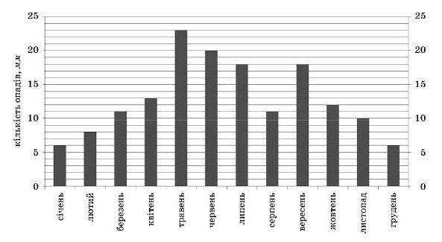
Рис. 1.1
А) лише І;
Б) лише ІІ;
В) лише І і ІІ;
Г) лише ІІ і ІІІ;
Б) лише І і ІІІ.
Відповідь: Б) лише ІІ.
Завдання 2. (ЗНО 2011) О шостій годині ранку визначено температуру на десяти метеостанціях. Отримані дані відображено в таблиці 1.6. Визначте x, якщо середнє арифметичне всіх цих даних дорівнює 3,5°.
Таблиця 1.5
Початкові дані до задачі
Температура (у градусах) | 1 | 2 | 4 | x
Кількість метеостанцій | 2 | 3 | 4 | 1

А) x = 5;
Б) х = 6;
В) х = 7;
Г) х = 8;
Д) х = 9.
Відповідь: Г) х = 8.
Завдання 3. (ЗНО 2012) На рисунку 1.2 показано жирними точками найвищу і найнижчу температури повітря кожного дня тижня з понеділка до п'ятниці в деякому місті України. По горизонталі відмічено дні тижня, а по вертикалі – температуру повітря в градусах Цельсія. У який день різниця між найвищою та найнижчою температурами повітря була найбільшою?
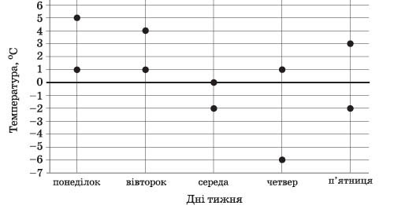
Рис. 1.2.
А) понеділок;
Б) вівторок;
В) середа;
Г) четвер;
Д) п'ятниця.
Відповідь: Г) четвер.
Завдання 4. (ЗНО 2016) На рисунку 1.3 жирними точками позначено річні мінімуми площі поверхні арктичного льоду, що спостерігалися з 2004 р. до 2014 р. (для наочності точки з'єднано відрізками). По горизонталі відмічено роки, а по вертикалі — площу поверхні льоду (у млн ${км}^{2}$). Користуючись наведеною інформацією, визначте із зазначеного періоду рік, у якому величина річного мінімуму площі поверхні льоду змінилась найбільше порівняно з попереднім роком [58].
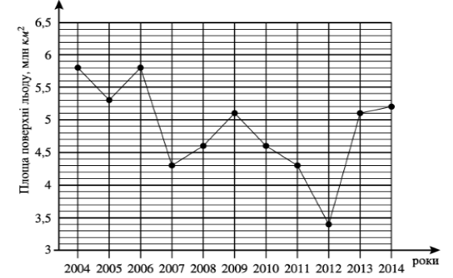
Рис.1.3
А) 2006 р.;
Б) 2007 р.;
В) 2009 р.;
Г) 2012 р.;
Д) 2013 р.
Відповідь: Д) 2013 р.
Висновок. Задачі екологічного змісту не набули значного поширення у підручниках з алгебри і початків аналізу, а також у завданнях до ЗНО. Саме тому нам вважається доцільним дібрати і розробити задачі екологічного змісту з основних тем курсу алгебри і початків аналізу.

1.3. Психолого-педагогічні передумови вивчення алгебри і початків аналізу
Багато хто вважає, що сучасні діти не здатні вчитися, але, можливо, це ми не можемо підлаштуватися під них. А отже, кожне покоління має свої характерні риси, що зумовлює вибір методів навчання.
Відомо, що існують так звані покоління «Z», «АЛЬФА» і вони докорінно відрізняються. У покоління Z свої особливості. Замість того, щоб їх відкидати, потрібно зрозуміти їх і пристосуватися.
Покоління Z складається з людей, які вже не уявляють свого життя без Інтернету, ці діти можна сказати народилися з гаджетами в руках. Навчання в школі не дуже цікавить це покоління, проте вони розуміють значення інформації, і зазвичай займаються самоосвітою, на онлайн-курсах. Більшість з представників покоління розуміють, що їх життєвий успіх залежить від них самих, і це сприяє розвитку самоосвіти.
На жаль окрім сильних сторін завжди виявляється і слабкі, які слід обов’язково враховувати під час навчання цих людей. Серед них можна виокремити такі:
- відсутність концентрації (сприймаючи інформацію швидко, не зупиняються на деталях – дає змогу обробляти велику кількість інформації, але мислення при цьому поверхневе);
- слабка пам’ять (навіщо запам’ятовувати, якщо можна швидко знайти в інтернеті);
- хворобливе відношення до критики (будь-який негатив знищує інтерес до навчання);
- швидко розчаровуються (при першій же невдачі втрачають зацікавленість);
- спілкуються в основному онлайн.
Не встигли звикнути до покоління Z, як з’явилося покоління «альфа». Що ж характерно для цього типу людей? Найголовнішим фактором у житті альфа-дітей є інтернет, транслювання подій свого життя в блогах, при цьому контент відео не має ні сюжету, ні певного смислу, який зазвичай був присутній у попередніх поколіннях. Ці діти відрізняються швидкістю сприйняття інформації, за день вони переробляють велику кількість інформації, всебічно розвинені, мають широкий кругозір. Життя в декількох вимірах стане реальністю, адже технології будь використовуватися повсюди: для навчання, відпочинку, подорожей, розваг.
Звичайно розуміємо, що така кількість інформації зробить і негативний вплив на розвиток цих дітей. На чому саме це відобразиться:
- залежність від технологій (віртуальна реальність стане в’язницею, адже варто лиш забрати смартфон і вони відчуватимуть безпорадність, скуку, тривогу);
- поверхневість в усьому (ці люди з легкістю змінюватимуть роботу, друзів, місце проживання, уникаючи уподобань, а їх життєві навички перестануть бути джерелом досвіду);
- втрата навичок (з часом вони все менше і гірше писатимуть від руки, втрачатимуть здатність вчити інформацію на пам’ять, або ж це викликатиме великі утруднення);
- емоційна бідність (через зменшення живих контактів спілкування ці діти не уміють виражати свої емоції, мають скудний набір відчуттів, міміка та жести стають менш яскравими, адже вони звикли спостерігати а не демонструвати свої).
Як бачимо, поява таких дітей зробить свої корективи і в систему освіти, яка повинна буде швидко підлаштовуватися під них. Зокрема слід приділяти увагу розвитку наступних умінь:
      - цифрові навички;
      - комунікативні навички;
      - робота з інформацією;
      - самостійність;
      - навчання має нести в собі індивідуальний характер з урахуванням здібностей;
      - заохочувати підприємницькі здібності.
Узагальнюючи все вищезазначене, можна сказати що обидва покоління мають «кліпове мислення». Існує думка, що це біда і не несе нічого хорошого для дітей.
Кліпове мислення – від англ. clip, "фрагмент тексту", "вирізка" – тип мислення, при якому людина сприймає інформацію фрагментарно, короткими шматками та яскравими образами, не може зосередитися і постійно перескакує з одного на інше. Таким людям дуже складно читати чи працювати над великими текстами, особливо книгами, дивитися довгі відеосюжети та фільми.
Саме кліпове мислення протиставляють системному: тому, що допомагає глибоко занурюватися та систематизувати інформацію, виконуючи всі операції послідовно.
Кліпове мислення часто пов'язують із залежністю від гаджетів. Його називають однією з головних проблем нового покоління, адже ця залежність гальмує процес навчання, заважає цілісному сприйняттю та породжує поверхневе.
Людина з кліповим мисленням неспроможна довго і глибоко вникати у нові відомості, якщо вони викладені абстрактно, у вигляді лінійного тексту, з використанням специфічної термінології, з проведенням чітких доказів. У нього знижено здатність до занурення вглиб досліджуваної проблеми. Він може випадково вгадати рішення, але ніколи не зможе його обґрунтувати, як це потрібно в математиці.
Але більшість дітей математику вже в середній школі сприймають апатично, мотивації для її вивчення майже немає. Те занурення в завдання, яке передбачалося раніше, прямо протилежне прагненню підлітка позбутися складнощів. Ці складнощі йому хочеться максимально скоротити, зменшити, просто вирізати (англ. clip) - звідси і назва кліпової свідомості.
Як бачимо поява покоління «Z», «АЛЬФА» вносять важливі корективи в розвиток особистості учня, його здатності навчатися, мислити, запам’ятовувати, спілкуватися з однолітками і таке інше.
Науковці [43] зазначають, що провідну роль у розвитку особистості у навчанні відіграють формування і розвиток мотиваційної, емоційно-ціннісної, інтелектуальної, когнітивної і семіотичної сфер особистості. Розглянемо детальніше особливості формування кожної з цих сфер під час вивчення алгебри.
Формування мотиваційної сфери відбувається шляхом впливу на формування мотивації. Бажання навчатися, позитивне ставлення до навчання, знань, школи збуджується багатьма потребами і мотивами, які формуються у правильно організованому навчанні. Отже, можна зробити такий висновок, що основою новоутворення мотиваційної сфери особистості є усвідомлення актуальності вивчення алгебри і початків аналізу, утворення стійкого інтересу до цього предмету [23]. Цьому, зокрема, сприятиме розв’язування учнями задач екологічного змісту, складання таких задач, написання рефератів чи проектів.
А от визначити наскільки процес навчання алгебри впливає на мотиваційну сферу учня, можна судячи з того, якими навичками мисленнєвої діяльності володіє учень на старшому етапі навчання у школі, а також з того, наскільки застосування прийомів і навичок відповідає віковим нормам.
Про інтелектуальний рівень розвитку учнів того, наскільки у них сформовані прийоми запам'ятовування навчального матеріалу, а також співвідношення між смисловим і механічним способами запам'ятовування навчального матеріалу, а також здатність виконувати дії в розумі [24, с.11].
Успішність навчання залежить також від рівня розвитку емоційно-ціннісної сфери особистості учня. Учень повинен не лише вміти навчатися, а й бажати навчатися. Потреби, сформовані в учнів, створюють необхідність удосконалення способів і засобів, спрямованих на пошук і знаходження предметів задоволення цих потреб. У залежності від емоційно-ціннісної сфери особистості відбувається розвиток пізнавальних інтересів, здібностей, навичок, умінь, звичок, характеру учня.
З літератури нам відомо, що саме у старшому шкільному віці відбувається поступовий перехід до такого способу задоволення пізнавальних інтересів, як цілеспрямована пізнавальна діяльність. Цілеспрямована пізнавальна діяльність являє собою вищий рівень пізнавальної потреби і пов'язана не тільки з розвитком інтелектуальної сфери старших учнів, а й з формуванням особистості учня в цілому.
Рівень цілеспрямованої пізнавальної діяльності характеризується такими ознаками: під час занять спостерігається інтерес учнів до певної групи предметів (незалежно від особистості вчителя); навчальні і позанавчальні інтереси пов'язані між собою і охоплюють певну конкретну сферу пізнавальної діяльності; професійний вибір багато в чому відповідає всій системі інтересів.
Наступною важливою потребою людини є досягнення успіху у тій діяльності, якою він займається. Ця потреба відображається у структурі і змісті самооцінки.
Відповідно до теорії когнітивного дисонансу Л. Фестінгера, позитивні емоційні переживання виникають у людини тоді, коли її очікування підтверджуються, а когнітивні уявлення упроваджуються в життя, тобто коли реальні результати діяльності відповідають запланованим [62].
Кожен навчальний предмет має свої психологічні пріоритети. Так наприклад, зміст алгебри і початків аналізу характеризується їх особливостями, які випливають на їх місце у структурі навчального процесу і на психологічне забезпечення засвоєння математичних знань. До них відносять:
- високий рівень узагальнення і відволікання;
- тісний взаємозв'язок між всіма елементами знань;
- значну кількість термінів і понять;
- домінування дедуктивних умовиводів, логічних обґрунтувань, постійне включення аналітико-синтетичних функцій мислення;
- переважання методу вправ, його суттєва роль не лише для формування відповідних навичок і умінь, а й для засвоєння теоретичних знань;
- переважання розвиваючих функцій над навчальними під час вивчення алгебри і початків аналізу;
- значна роль ядра математичних знань і навичок для успішного подальшого просування у навчанні і розвитку [45, с.5].
Більшість перерахованих особливостей мають психологічний характер, їх домінантою є інтелект учнів.
За визначенням Л. В. Ахметової [2], змістом когнітивної сфери особистості є знання, набуті у результаті діяльності вищих психічних функцій на сенсорно-моторному, сенсорно-перцептивному, символіко-концептуальному і інтегральному рівнях когнітивних структур в умовах активної взаємодії з навколишнім середовищем.
Компоненти когнітивної сфери інтегровані в дві групи:
- перцептивно-мнестичну (увага, зорова і слухова пам'ять, зорове і слухове сприйняття), яка співвідноситься з невербальними особистісно-психологічними характеристиками особистості;
- мислительну (просторове мислення, творче мислення, асоціативне мислення, логічне мислення, планування, комбінаторні здібності, усвідомленість, мислительні операції), яка за своїм змістом відповідає вербальному аспекту характеристики особистості.
В основі навчання алгебри і початків аналізу завжди лежить сприйняття спостережуваних об'єктів. Оперування математичними об'єктами являє собою переважно знаково-символічну діяльність, зміст якої являє застосування і перетворення системи знаково-символічних засобів. Тому всі основні труднощі і проблеми, які виникають під час вивчення алгебри, беруть свій початок від недостатнього уміння декодувати інформацію, представлену знаково-символічними засобами, співставити зображення з реальністю, виділяти в моделях закономірності, оперувати моделями, знаково-символічними засобами.
Для вчителя математики важливим є формування уміння переходити від невербального знаково-символічного запису математичного об'єкта (поняття, теореми, операції, доведення тощо) до вербального (адекватного) опису. Знаково-символічні засоби виступають матеріальними посередниками спілкування в усіх його проявах. У комунікативному аспекті вони здійснюють індукативну, регуляторну, естетичну, оцінювальну та інші ролі в освітньому процесі. За їх допомогою відбувається передача змісту навчання від учителя до учнів і навпаки, від соціуму до учня [57]. Тому існує тісний зв'язок між когнітивною сферою і семіосферою особистості у процесі навчання.
Семіосфера у структурі особистості учня полягає у виконанні певних видів знаково-символічної діяльності, розкритих Н. А. Тарасенковою [55]: заміщення, кодування і декодування, схематизація і моделювання. Кожен з цих видів діяльності виконує певні функції у навчанні, має специфічне наповнення своїх структурних (мотив, мета, засоби, продукт, операції) і функціональних (орієнтувальні, виконавчі, контрольні) компонентів. У процесі засвоєння прийомів всіх цих видів діяльності зі знаково-символічними засобами відбувається формування семіотичного досвіду учнів, що є одним із завдань шкільної математичної освіти [56].
Відповідно до вікових особливостей учнів старшого шкільного віку дослідники визначають такі підходи до профільної та допрофільної підготовки учнів:
- особистісний підхід;
- діяльнісний підхід;
- когнітивний підхід;
- компетентнісний підхід;
- системний підхід.
Дослідимо особливості розвитку перерахованих нами підходів у підготовці учнів, спираючись на думку науковців.
На думку К. К. Платонова [44], особистісний підхід спирається на принцип особистісної обумовленості всіх психічних явищ людини і її індивідуально-психологічних особливостей. Автор в своїх трудах виокремлює наступні підструктури особистості:
- соціально обумовлену підструктуру;
- індивідуально набутий досвід;
- індивідуальні особливості психічних процесів;
- біологічно (генетично) обумовлені якості особистості.
Здатність учнем зробити вибір шляхів і форм навчання відбувається саме завдяки соціально обумовленій підструктурі. Саме завдяки цьому формується уявлення про майбутню професію у учня, ціннісні орієнтації зумовлюють вибір напряму поглибленого оволодіння знаннями і професією. Індивідуально набутий досвід виступає і результатом учіння, праці, виховання і самовиховання, і засобом розвитку індивідуальних особливостей психічних процесів.
Індивідуальні особливості психічних процесів обумовлюють рівневі можливості особистості і її прояви у різних сферах життя. Це визначає профільну орієнтацію учнів у залежності від розвитку їх сприйняття, пам'яті, мислення, відчуттів, емоцій. Саме ці якості визначають необхідність диференціації навчання з урахуванням зони найближчого розвитку і перспективи розвитку особистості. Особливості нервової діяльності поєднують властивості темпераменту, вікові і фізичні відмінності особистості, які слід враховувати в освітньому процесі під час визначення режиму діяльності і диференціації навчання за спеціальністю [32, с.31].
Виходячи з завдань і мети профільного навчання учнів старших класів, застосування особистісного підходу надає можливість забезпечити психолого-педагогічні основи профілізації старшої школи, у тому числі й вивчення алгебри та початків аналізу.
Парадигма особистісно-орієнтованого навчання передбачає включення в діяльність учителя математики емоційно-ціннісних і особистих компонентів [47, с.5]. В своїх роботах З. І. Слєпкань дає визначення мети математичної освіти – не тільки сформувати в учнів систему математичних знань і вмінь, а й забезпечити цілісне орієнтування у навколишньому оточенні з позицій інтересів людини, ефективне застосування математичних знань і вмінь для оптимізації стосунків людини з природою, технікою, продовження неперервної освіти протягом усього життя [47, с.6].
Успішність оволодіння певною областю знань значною мірою залежить від когнітивних стилів процесу пізнання. Когнітивний підхід у навчанні алгебри і початків аналізу передбачає врахування когнітивних стилів учнів у процесі вивчення ними математики, застосування індивідуалізованих методів, прийомів, технологій навчання. Алгебра – це один із шкільних предметів, інформаційне поле якого безпосередньо пов'язано із його знаково-символічним представленням, тому розвиток вербального, образного, асоціативного мислення потребує застосування семіотичного підходу до навчання алгебри. З усього вище зазначеного, ми можемо зробити такий висновок, що під час алгебри у старших класах доцільно використовувати когнітивно-семіотичний підхід, орієнтований на особливості сприйняття і засвоєння навчальної інформації.
На думку А. В. Хуторського, діяльнісний підхід повинен скласти ядро діяльнісного змісту навчання алгебри у старших класах [63, с.7]. Аналіз наукової літератури показує, що існують різні підходи до аналізу діяльності, серед них провідну роль відіграють психологічний (О. М. Леонтьєв) і методологічний (Г. П. Щедровицький). Відповідно до психологічного підходу, діяльність складається з діяльності індивіда і трактується як її атрибут: суб'єкт здійснює діяльність. Освіта – це система діяльностей, які змінюють одна одну. Відповідно до методологічного підходу, діяльність сама по собі охоплює індивіда і тим самим відтворюється. В освітньому процесі інтегруються обидва підходи: психологічний підхід індивідуалізує освітній процес (на основі особистісних якостей і особливостей учнів), методологічний підхід включає індивідуальність учня у процес загальнокультурної діяльності у виді загальнозначущих досягнень і пов'язаних з ними діяльнісних процедур. На основі вищесказаного діяльнісний підхід передбачає таку організацію освітнього процесу, в якій відбувається рух від діяльності учня з засвоєння реальності до внутрішніх особистісних здобутків і від них – до засвоєння досягнень.
В своїх працях дослідники Р. В. Безсонов і О. П. Околєлов сформулювали наступні вимоги до формування у старшокласників ключових компетентностей:
- інтегрувати предмети з точки зору розв'язання завдань оволодіння компетентностями;
- забезпечити кожному учню можливість навчання за індивідуальною програмою, яка враховуватиме його пізнавальні особливості, мотиви, нахили та інші особистісні якості;
- інтегрувати зміст провідних навчальних предметів;
- забезпечувати оптимальне співвідношення теоретичної і практичної підготовки учнів;
- інтенсифікувати процес навчання;
- уникати психічного і фізичного перевантаження учнів [8, с.25].
Узагальнюючи особливості використання компетентнісного підходу у навчанні, ми спостерігаємо тісний зв’язок між особистісно-орієнтованим і діяльнісним підходами до навчання. Даний підхід може бути реалізованим лише в процесі виконання конкретним учнем певного комплексу дій, бо в даному випадку це стосується безпосередньо особистості учня.
Даний підхід вимагає трансформації змісту освіти для того, щоб перейти від існуючої моделі до суб'єктивних досягнень одного учня, які можна вимірювати [8, с.19].
Системний підхід полягає у тому, що процес навчання алгебри і початків аналізу у старших класах розглядається як єдина, цілісна система, у якій всі компоненти взаємопов'язані і взаємозалежні [1, с.120].
Виходимо з факту, що кліпове мислення у сучасних школярів не просто є (воно було і раніше), а займає домінуючу позицію. Отже, завдання вчителя – знайти такі методичні прийоми, які допомагали б вчитися підлітку, незважаючи на те, що зосередитися і глибоко вникати в матеріал він не завжди може.
Висновок. Під час викладання наскрізної лінії «Екологічна безпека і сталий розвиток» необхідно враховувати психологічні особливості учнів, які належать до покоління Z, оскільки це покоління значною мірою відрізняється від попередніх поколінь.

1.4. Застосування ІКТ під час реалізації наскрізної лінії «Екологічна безпека та сталий розвиток»

Особливостям впровадження і застосування ІКТ в закладах загальної середньої освіти приділили увагу багато науковців. Так, наприклад, проблемам впровадження засобів ІКТ в освітній процес присвячені дослідження М. І. Жалдака [16], С. А. Ракова [41], Ю. С. Рамського [41], та інших. Питання застосування математичних пакетів у процесі вивчення математики у закладах загальної середньої освіти досліджувалися такими вченими, як М. І. Жалдак [17], М. С. Львов [26], О. В. Співаковський [51], Ю. В. Триус [60; 61] та інші.
Аналізуючи програми з алгебри і початків аналізу різних рівнів навчання ми можемо сказати, що в цих програмах йде мова про інформаційно-комунікаційні технології. В навчальній програмі для підвищення ефективності уроків з математики запропоновані такі програми: GRAN 1, GRAN 2D, GRAN 3D, DG, AGrapher, GeoGebra, бібліотека електронних наочностей та інші. Також в навчальних програмах вказано ключову компетентність в якій йде мова про ІКТ (табл. 1.6).
Таблиця 1.6
Формування ключових компетентностей в учнів під час застосування ІКТ на уроках математики
Ключові компетентності | Компоненти
Інформаційно-цифрова компетентність | Уміння: структурувати дані; діяти за алгоритмом та складати алгоритми; визначати достатність даних для розв’язання задачі; використовувати різні знакові системи; знаходити інформацію та оцінювати її достовірність; доводити істинність тверджень.  Ставлення: критичне осмислення інформації та джерел її отримання; усвідомлення важливості ІКТ для ефективного розв’язування математичних задач.  Навчальні ресурси: візуалізація даних, побудова графіків та діаграм за допомогою програмних засобів.

Щодо інформатизації навчального процесу, ми можемо сказати, що використання ІКТ суттєво підвищує ефективність навчання на всіх його рівнях: інтенсифікація, індивідуалізація навчання, можливості щодо візуалізації та динамізації навчальних матеріалів.
Зазначається, що незважаючи на позитивні сторони використання ІКТ в навчальному процесі, необґрунтоване і педагогічно не виважене використання таких технологій несе в собі небезпеку негативних наслідків такого навчання, виховання і розвитку учнів, оскільки зменшується комунікативний потенціал навчального процесу, з «поля зору» вчителя виключається процесуальна складова навчальної діяльності, послаблюються концентрація уваги учнів до явищ, що вивчаються, творча ініціатива учнів, посилюється тенденція до формування алгоритмічної діяльності, недостатня увага приділяється фізичному розвитку учнів, здоров’я, збережувальним аспектам використання дітьми комп’ютерів в процесі пізнавальної діяльності. Значною мірою описане стосується і математичної підготовки учнів, в ході якої комп’ютерно-орієнтовані засоби навчання завдяки своєрідності взаємозв’язків змісту навчання і реальності слугуватимуть засобом підсилення професійної спрямованості навчання, необхідним інструментарієм підтримки такої діяльності.
Поєднання педагогічних технологій навчання та комп’ютерно-орієнтованих систем навчання математичних дисциплін сприяє підвищенню мотивації пізнавальної діяльності учнів, індивідуалізації і диференціації процесу навчання, ґрунтовному засвоєнню базових математичних понять за рахунок їх універсального використання в різних прикладних ситуаціях, формуванню в учнів навичок самооцінки, усвідомленню власних сильних і слабких сторін, зацікавленому відношенню учнів до результатів їхньої пізнавальної діяльності на ранньому етапі навчання. Процес організації навчання математики з використанням ІКТ сприяє систематизації учнями своєї навчальної діяльності, спрямованої на досягнення високих результатів, і відповідає принципам диференціації, індивідуалізації навчання, інтеграції навчальних дисциплін, гуманізації навчального процесу та гуманітаризації його результатів. Використання комп’ютерно-орієнтованих систем навчання математики та рейтингових систем оцінювання знань учнів дає можливість об’єктивно і досить точно оцінювати рівень навчальних досягнень учнів за рахунок прозорої шкали оцінювання, створюється основа для диференціації і індивідуалізації процесу навчання, у вчителя з’являється можливість мати систематичний зворотній зв'язок з кожним учнем. Особливістю використання комп’ютерно-орієнтованих систем навчання математики відповідно до принципів диференціації навчання та комплексного використання ІКТ є можливість акцентування уваги на індивідуальних особливостях учнів, різних рівнях їх підготовки з математичних та інформатичних дисциплін. При відповідній організації навчального процесу одночасно забезпечується підвищення рівня знань та інтелектуального розвитку учнів, формування в них активності, пізнавальної самостійності, мотивація навчально-пізнавальної діяльності.
Використання ІКТ із врахуванням можливостей своєчасного надання допомоги стимулює активність учня. Можливість експериментувати, ставити складні задачі, пов’язані з реальною практикою, надавати індивідуальні рекомендації у поєднанні з використанням динамічних моделей сприяє індивідуалізації навчального процесу, формуванню інтересу учнів до навчальної діяльності, пізнавальної самостійності. Основними перевагами використання ІКТ на уроках алгебри є можливість експериментувати, досліджувати можливості переміщення графіка функції на площині, її перетворення, створювати копії графіків, вилучати графіки.
Ефективність навчання алгебри та початків аналізу з використанням комп’ютерно-орієнтованих методичних систем навчання значною мірою залежить від психолого-педагогічної обґрунтованості програмних засобів навчального призначення. При використанні в навчальному процесі сучасних ІКТ принципово змінюються всі компоненти методичних систем навчання, не тільки засоби навчання, але й пов’язані з ними зміст, методи, організаційні форми навчання. Як приклад таких змін в побудові методичних систем навчання різних предметів можна навести комп’ютерні програми для підтримки навчання математичних дисциплін(алгебри і початків аналізу, геометрії, тригонометрії, стохастики). Крім того, використовуються типи задач, спрямовані на рефлексію учнями своєї діяльності, на її саморегуляцію, адже такі задачі складно реалізувати навіть в умовах індивідуального навчання. Безумовно, впровадження комп’ютера в навчальний процес не вирішує всі проблеми навчання і переоцінювати можливості такого впровадження не варто. В навчальному процесі комп’ютер може бути і об’єктом вивчення, і засобом навчання. У першому випадку засвоєння знань, вмінь і навичок призводить до усвідомлення можливостей використання комп’ютера, зокрема при розв’язуванні різноманітних задач. У другому випадку комп’ютер є засобом підвищення ефективності навчання. Вказані напрями покладено в основу інформатизації навчання як соціального процесу, активізації пізнавальної діяльності учнів, інтенсифікації навчального процесу, диференціації навчання у відповідності до нахилів і здібностей учнів, розкриття творчого потенціалу учнів і вчителів.
На уроках алгебри і початків аналізу за допомогою комп'ютера можна вирішити багато проблем, які пов'язані з екологічними проблемами нашої країни. Розв'язувати задачі екологічного змісту за допомогою програм ми можемо з таких тем: «Функції та їх графіки», «Рівняння та нерівності», «Теорія ймовірностей та математична статистика» та інші.
Під час вивчення алгебри і початків аналізу у закладах загальної середньої освіти доцільно застосовувати математичні пакети, досить прості для засвоєння учнями, оскільки на вивчення математичних пакетів не відводяться години у курсах інформатики, алгебри і геометрії. До таких пакетів відносяться Advanced Grapher і GeoGebra. Доцільно також використати електронні таблиці Microsoft Excel, оскільки цей пакет детально вивчається у шкільному курсі інформатики за 7 клас. Вказані математичні пакети надають можливість автоматизувати процес побудови графіків функцій, фігур на площині тощо.
Дослідимо особливості вище зазначених математичних пакетів.
Розглянемо математичний пакет – Advanced Grapher. Ця програма являє собою широкий набір засобів побудови і форматування графіків функціональних залежностей, заданих явно, параметрично і полярними координатами. Програма має також засоби візуалізації областей координатної площини, побудова графіків, заданих таблично.
Програма Advanced Grapher містить вбудований калькулятор і утиліти обчислень, табулювання і трасування заданих функцій. За допомогою цієї програми можна проводити дослідження функції на екстремум, знаходити нулі функції, визначати координати точок перетину графіків двох функцій, будувати дотичні і нормалі, обчислювати інтеграл, проводити регресійні криві.
Інтерфейс програми зображено на рис.1.4.
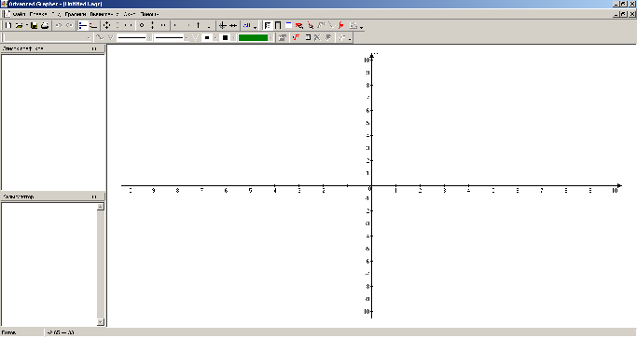
Рис.1.4. Інтерфейс математичного пакета Advanced Grapher
На жаль, інтерфейс програми Advanced Grapher російськомовний. Мова формул програми Advanced Grapher подібна до мови формул Microsoft Excel (а пакет Microsoft Excel учні вивчають у курсі інформатики).
Для ознайомлення учнів з табличним способом задання функції можна скористатися експериментальними даними стосовно росту дерев, зокрема сосни звичайної. Розглянемо приклад розв'язання такої задачі за допомогою Advanced Grapher.
Задача. Хід росту сосни звичайної задано за допомогою таблиці (табл.1.7). Побудувати відповідні графіки і зробити висновки про необхідність збереження зелених насаджень.
Таблиця 1.7
Дані до задачі
Вік (роки) | 5 | 10 | 15 | 20 | 25 | 30 | 35
Висота (м) | 0,6 | 2,8 | 5 | 7,5 | 11,0 | 11,9 | 12,6

Приступаючи до розв'язування даної задачі, учні повинні володіти початковими навичками роботи в середовищі Advanced Grapher. Проаналізувавши умову задачі, вони приходять до висновку, що розв'язування задачі слід починати з створення таблиці.
Слід вибрати інструмент Графік->Додати графік таблиці (рис.1.5). Після появи вікна (рис.1.5) у таблиці слід ввести дані.
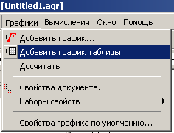
Рис.1.5. Створення графіка
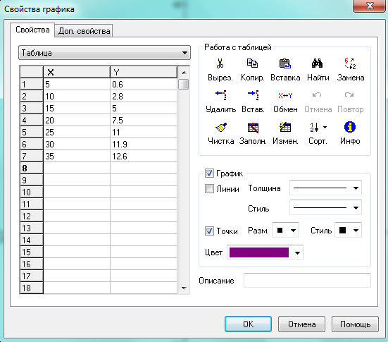
Рис.1.6. Введення даних у таблицю
Буде отримано графік функції, заданої таблично (рис.1.7).
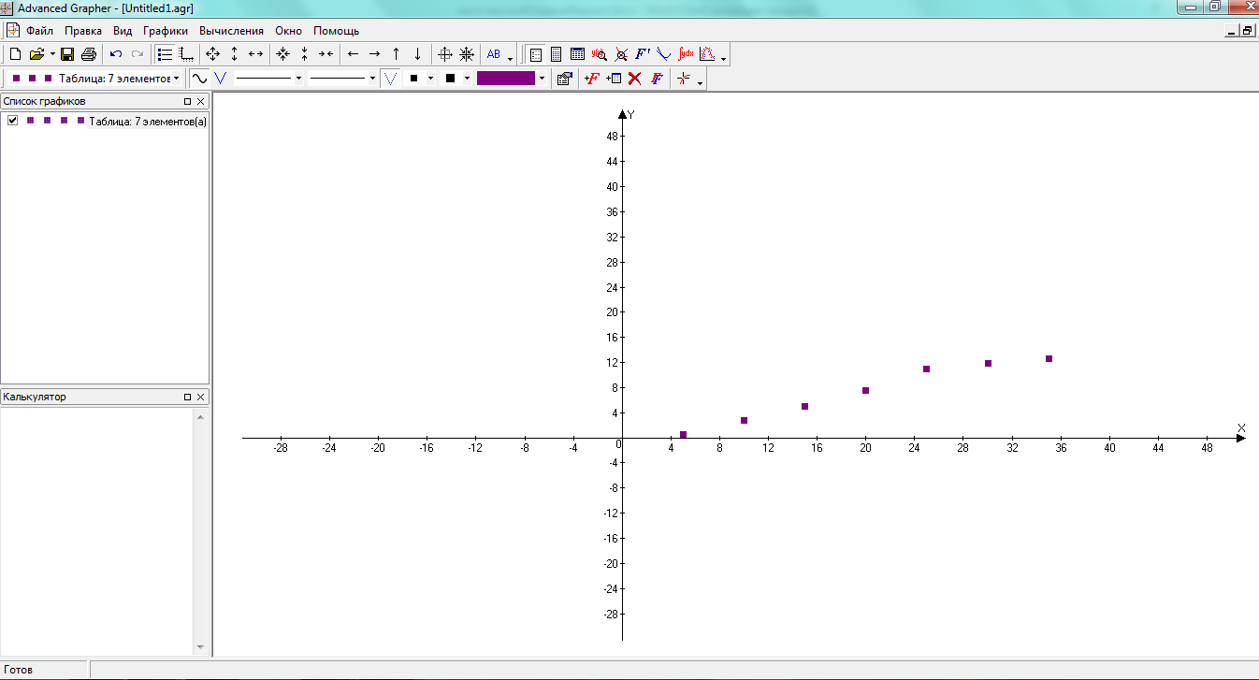
Рис.1.7. Графіки функції, заданої таблично
Отже, ми можемо зробити висновок, що необхідно зберігати зелені насадження. Оскільки, навіть сосні звичайній необхідно 35 років для того, щоб перетворитися на доросле дерево і очищати повітря максимально ефективно.
Microsoft Excel – цю програму доцільно використовувати для роботи з статистичними та табличними даними. Програму рекомендується використовувати в тому випадку, якщо учні мають навички роботи в ній (зазвичай MS Excel вивчається у курсі інформатики в 7-8 класах). Також учні можуть порівняти зручність і швидкість виконання завдання на комп'ютері та в зошиті. Комп'ютер значно спрощує виконання завдань, економить час та зменшує ймовірність помилки. Інтерфейс програми зображено на рис.1.8, вона на жаль є російськомовною.
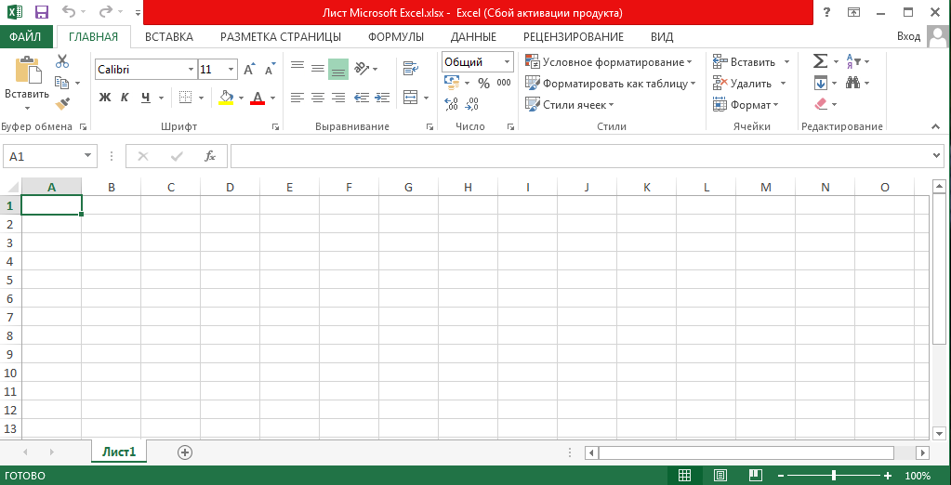
Рис. 1.8. Електронні таблиці MS Excel
Існують також онлайн версії MS Excel, серед них є і україномовні.
Висновок. Математичні пакети надають широкі можливості для комп'ютерної підтримки розв'язування задач на екологічну тематику. З їх допомогою спрощуються рутинні операції, які виконуються багато разів (наприклад: функції та їх графіки, діаграми, розв'язування рівнянь та нерівностей тощо). Проте учні все одно повинні навчитися виконувати ці рутинні операції вручну, без комп'ютера, інакше застосування засобів ІКТ у навчанні алгебри принесе мало користі.

Розділ ІІ. МЕТОДИКА РЕАЛІЗАЦІЇ НАСКРІЗНОЇ ЛІНІЇ «ЕКОЛОГІЧНА БЕЗПЕКА ТА СТАЛИЙ РОЗВИТОК»

2.1. Змістова лінія «Функції»
Наскрізна лінія «Екологічна безпека і сталий розвиток» націлена на формування в учнів соціальної активності, відповідальності та екологічної свідомості, готовності брати участь у вирішенні питань збереження довкілля і розвитку суспільства, усвідомлення важливості сталого розвитку для майбутніх поколінь. Проблематика наскрізної лінії “Екологічна безпека та сталий розвиток” реалізується в курсі математики, насамперед, через завдання з реальними даними про використання природних ресурсів, їх збереження та примноження. Аналіз цих даних сприяє розвитку бережливого ставлення до навколишнього середовища, екології, формуванню критичного мислення, вміння вирішувати проблеми, критично оцінювати перспективи розвитку навколишнього середовища і людини. Можливі уроки на відкритому повітрі [39].
У старших класах закладів загальної середньої освіти вивчаються тригонометричні, показникова, степенева і логарифмічна функції, а також такі їх властивості як парність (непарність) і періодичність.
Проаналізувавши підручники [5; 28; 37] з математики для 11 класу на наявність екологічних задач у темі «Показникова та логарифмічна функція» ми можемо зробити висновок, що задачі такого змісту відображені тільки в підручнику [5], задачі мають таке умовне позначення – . Тому ми пропонуємо на допомогу вчителям розглянути наступні задачі.
Наступні задачі можна використати під час вивчення теми «Логарифми та їх властивості» на етапі уроку «Мотивація навчальної діяльності учнів»
Задача 1. Як всім відомо, зелені насадження відіграють важливу роль в очищенні навколишнього повітря від вихлопних газів. Саме тому необхідно садити дерева на місці вирубки. За оцінкою лісника запас деревини на одній ділянці лісу складає 10000 кубометрів. Скільки деревини буде на цій ділянці через 10 років за умови, що середній річний приріст складатиме 2,5%? [50]
Розв'язання. Приступаючи до розв'язування задачі слід згадати з учнями про користь зелених насаджень і їх вплив на екосистему, а також нагадати учням про парниковий ефект.
Позначимо початковий запас деревини на ділянці лісу через D₀, а D_{n} – запас деревини на ділянці лісу через n років. Виразимо D₁:
$$D\left(1\right)=10000*(1+0,025)$$
Виразимо D₂:
$$D\left(2\right)=D\left(1\right)*\left(1+0,025\right)=10000*\left(1+0,025\right)*\left(1+0,025\right)$$
$$D\left(2\right)=10000*{(1+0,025)}^{2}$$
Виразимо D₃:
$$D\left(3\right)=10000*{(1+0,025)}^{3}$$
Відповідно через n років запас деревини становитиме:
$$D\left(n\right)=10000*{(1+0,025)}^{n}$$
Через 10 років запас деревини становитиме:
$$D\left(10\right)=10000*{\left(1+0,025\right)}^{10}=12800 м^{3}$$
Відповідь: 12800 м³.
Задача 3. Як відомо, дерева відіграють важливе значення в очищенні повітря від пилу, бруду, вихлопних газів. Проте дерева ростуть повільно, а ліси вирубуються швидко. На скільки збільшиться висота дерева за 5 років, якщо за перший рік воно виросло на 50 см, а за кожний наступний рік його висота збільшується на 20% менше, ніж за попередній?
Розв'язання. Приступаючи до розв'язування задачі, слід запропонувати учням розповісти про роль лісів в екосистемі, їх вплив на збагачення киснем атмосферного повітря. Далі слід перейти до математичної моделі задачі, згадати формулу суми n членів геометричної прогресії.
Для розв'язання задачі необхідно знайти суму 5 перших членів геометричної прогресії, для якої b₁=50, q=1-0,2=0,8. Використавши формулу суми, можна записати:
$$S_{5}=\frac{50*({0,8}^{5}-1)}{0,8-1}=168,08 (см)$$
Відповідь: за 5 років висота дерева збільшиться на 168,08 см. Отже, для виростання дерева до 4 м потрібний значний проміжок часу.
На початку вивчення логарифмічної функції учні ознайомлюються з означенням поняття логарифма. Після введення поняття логарифма можна сформулювати задачу по-іншому: через скільки років запас деревини на ділянці становитиме 12800 кубометрів, якщо середній річний приріст дорівнюватиме 2,5%?
У результаті розв´язування задачі учні отримають рівняння
$$12800=10000*{(1+0,025)}^{n}$$
Яке стане мотивацією для введення поняття логарифма.
Задачу під номером 4 можна використати під час вивчення теми «Логарифмічні рівняння» на етапі «Актуалізація опорних знань».
Задача 5. Під час розпаду 4-х грамів радіоактивної речовини була визначена залежність залишку m цієї речовини (у грамах) від часу t (у добах):
$m\left(t\right)=4*{\left(\frac{1}{2}\right)}^{t}$.
Через який проміжок часу залишилось 0,125 г радіоактивної речовини? [50, с.33]
Розв´язання.
Слід звернути увагу учнів на те, що під час розв´язування різноманітних задач, пов´язаних з хімією, фізикою, біологією виникає необхідність розв´язувати рівняння виду:
$$a^{x}=N$$
Де а, N – деякі числа, а>0, a≠1.
Після того, як буде визначено, що існує лише один корінь рівняння при N>0, вводиться поняття логарифма. Логарифмічна функція – це відповідність між кожним додатним числом і певним значенням його логарифма:
$$y=\log_{a}x$$
Ця функція визначена на множині всіх додатних чисел.
Науковці [50] зазначають, що в процесі вивчення показникової та логарифмічної функцій доцільно розглядати також задачі біологічного змісту. Наведемо приклади таких задач.
Задача 6. Споживання кисню однолітніми лососями зростає експотенціально з підвищенням швидкості плавання. Обчислимо споживання кисню лососем, який рухаєтсья з середньою швидкістю v м/с. Початкові дані: С(0)=100 і С(3)=800 (умовних одиниць). Визначити С(1) і С(2).
Розв´язання.
Математичну модель процесу можна виразити за допомогою функції:
$$C\left(v\right)=C_{0}e^{kv}$$
Для визначення сталих використаємо початкові умови: С(0)=100 і С(3)=800. Відповідно:
$$100=C_{0}{{(e}^{k})}^{0}$$
Звідси: C₀=100.
Знаходимо k:
$$800=100*{{(e}^{k})}^{3}$$
Отримаємо:
$$e^{k}=2$$
Запишемо залежність у вигляді:
$$C\left(v\right)=100*2^{v}$$
Визначимо С(1) і С(2):
С(1)=200
С(2)=400.
Відповідь: С(1)=200; С(2)=400.
Тригонометричні функції
Деякі процеси у природі і техніці можна описати тригонометричними функціями. Розглянемо задачі, які використовують тригонометричні функції.
Задача 7. Під час планування швидкості польоту літака, який розпилює інтексициди, пілот повинен розрахувати швидкість (в км/год) на площині крила, враховуючи швидкість і напрям вітру. Швидкість в км/год можна виразити функцією $v=\frac{770\sin{135°}}{\sin{φ}}$. Визначити значення v (км/год), якщо $\tan{φ=7}$ і 0°<φ<180°.
Розв'язання. Спочатку слід нагадати учням про роль авіації у боротьбі з шкідниками на полях. Далі згадуємо значення синуса для кутів від 90° до 180°:
$$\sin{135°=\sin\left(180°-45°\right)=\sin{45°=\frac{\sqrt{2}}{2}}}$$
Далі обчислюємо значення sin φ, якщо відомо тангенс цього кута:
$$\sin{φ=±\frac{tg φ}{\sqrt{1+{tg}^{2}φ}}=±\frac{7}{\sqrt{1+7^{2}}}=±\frac{7}{\sqrt{149}}}$$
Знак перед дробом залежить від значення кута. Для кутів від 0 до 180 синус додатний, отже:
$$\sin{φ=\frac{7}{\sqrt{149}}}$$
Далі підставляємо значення синусів кутів у формулу і отримуємо результат:
$$v=770*\frac{\frac{\sqrt{2}}{2}}{\frac{7}{\sqrt{149}}}≈949,45 км/год$$
Задача 8. Популяція комах. Еколог, який вивчав один з видів жука, оцінює розміри популяції колонії протягом 8 тижнів. Якщо t – це кількість тижнів після початкової оцінки, то чисельність комах у тисячах буде виражатися формулою:
$P\left(t\right)=5+2\sin\left(\frac{πt}{3}\right)$, де 0≤t≤8.
Визначте: 1) початкову чисельність виду; 2) найбільшу і найменшу кількість комах; 3) інтервал, протягом якого чисельність комах перевищувала 6000.
Розв'язання. Перед тим, як розв'язувати задачу, слід згадати разом з учнями роль комах в екосистемі, їх вплив на навколишнє середовище. Далі учням слід задати питання про властивості тригонометричної функції y=sin x.
Для того, щоб визначити початкову чисельність популяції, слід підставити у рівняння функції t=0. Отримаємо:
P(0)=5.
Отже, початкова чисельність популяції дорівнює 5000 особин.
Найменшу і найбільшу кількість комах знаходять, спираючись на властивості функції y=$\sin{x}$. Слід згадати з учнями: 1) найбільше і найменше значення синуса; 2) визначити найбільше і найменше значення функції y=2sin x; 3) визначити найменше і найбільше значення функції y=5+2$\sin{x}$. Можна побудувати ці функції у середовищі Advanced Grapher.
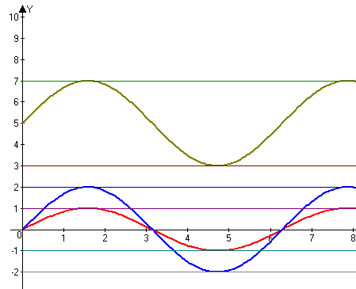
Рис.2.1. Графіки функцій
Проаналізувавши ці графіки, учні приходять до висновку, що найбільшим значенням популяції є 7000, а найменшим – 3000.
Для того, щоб розв'язати ІІІ частину завдання, слід зобразити графік заново, але вже за тим рівнянням, яке задане в умові (рис.2.2). Крім того, учні повинні побудувати пряму лінію у=6 (відповідно до завдання), з місця перетину графіка функції з прямою у=6 провести перпендикуляри до осі х (вона ж є віссю часу t).
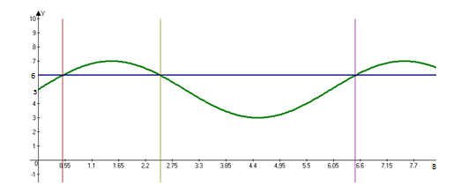
Рис.2.2. Графіки функцій
Проаналізувавши цей графік, учні мають прийти до висновку, що чисельність популяції перевищує задану на проміжку від t₁=0,5 до t=2,5 (тижнів).
Використовуючи таку властивість, як періодичність, можна записати рівняння
$t=(0,5+6k;2,5+6k)$, де k=1,2,3.
Це і буде розв'язок.
Задача 9. Припливи. Важливу роль у природі приморських територій відіграють припливи і відпливи. Припливи і відпливи відбуваються за певним законом, досягаючи максимуму під час повнолуння. Висота припливів описується функцією:
$$y=1,3+1,2\cos{2t}$$
Де t – час (у годинах), у – висота (у метрах).
Зобразіть графік цієї функції на проміжку [0;2π]. Визначте висоту припливу через 4 год з початку дослідження.
Розв'язання. Починаючи розв'язування задачі, слід провести бесіду з учнями про припливи і їх роль в екосистемі прибережних районів. Далі слід пояснити, що припливи відбуваються періодично за певними законами і описуються відповідними функціями. Слід згадати з учнями такі властивості тригонометричних функцій, як періодичність, нагадати поняття максимуму і мінімуму функції. Після цього можна побудувати графік функції в середовищі Advanced Grapher (рис.2.3).
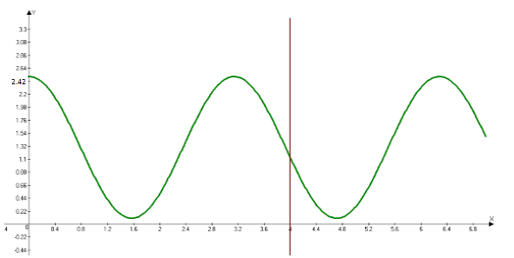
Рис.2.3. Графік функції
Далі слід проаналізувати графік функції. Учні повинні самостійно відповісти на питання про висоту припливу через 4 год. Використовуючи графік, це зробити просто: 1,1 м.
Відповідь: 1,1 м.
Розглянемо задачі на тему «Степенева функція».
Задача 10. Внаслідок зростання температури води Північного моря виникла екологічна катастрофа – забруднення синьо-зеленими водоростями території довжиною біля 10 км (площа, на якій повністю вбито морське життя). Визначте середній приріст синьо-зелених водоростей протягом доби, виражений у відсотках, якщо кожного місяця їх кількість збільшується у 10 разів [49].
Розв'язання. Починаючи розв'язання даної задачі, доцільно акцентувати увагу учнів на водоростях і їх впливі на екосистему водойм (морів і річок). Окремо слід згадати про синьо-зелені водорості і оцінити їх вплив – позитивний чи негативний на інші живі істоти у морі.
Для того, щоб правильно розв'язати задачу, слід згадати з учнями формулу залежності $l=l_{0}{\left(1+p\right)}^{t}$, де l – довжина (в км) забруднено водоростями акваторії моря в момент часу t, l₀ – початкова довжина забрудненої акваторії моря (км), р – середній приріст кількості водоростей протягом доби (%), t – час (діб). Слід згадати з учнями порядок розв'язування таких рівнянь:
            - Підставляємо всі відомі значення змінних.
            - Зводимо ліву і праву частини рівняння або до однакового показника степеня.
            - Вилучаємо корінь однакового степеня з правої і лівої частин рівняння і прирівнюємо основи.
            - Розв'язуємо лінійне рівняння, яке отримали.
Застосуємо це правило на прикладі:
$$10{\left(1+р\right)}^{30}=10*10$$
Скорочуємо обидві частини рівняння на 10:
$${\left(1+р\right)}^{30}=10$$
$$1+p=\sqrt[30]{10}$$
$$p=-1+\sqrt[30]{10} ≈0,079≈8\%$$
Відповідь: р=8%.
Задача 11. Одним з найбільш екологічних видів вироблення енергії є використання сонячної енергії для вироблення електрики. Проте під час встановлення сонячних батарей інженери виявили таку проблему: кількість виробленої електроенергії залежить від кута падіння сонячних променів. Ефективною вважається робота сонячної батареї у той час, коли вона виробляє понад 50% розрахованої потужності. Батарею встановили поверхнею на південь під кутом 70° до горизонту. Визначте, у які години літнього дня батарея працюватиме ефективно.
Розв'язання. Доцільно провести з учнями бесіду про роль сонячної енергії як екологічно чистого виду енергії. Далі слід зобразити схему, на якій вказати кут падіння сонячних променів на батарею і години. Для обчислення кута падіння сонячних променів можна використати калькулятор сонячних променів (є у вільному доступі), де можна вибрати або широту місця, або назву міста.
Так, для Києва в 9.00 ранку (18 червня) кут падіння сонячних променів становитиме 36°, а в 17.00 (того ж дня) – 36,6°. Використовуючи ці дані, можна скласти нерівність:
$$E≥E_{0}sinα$$
Де Е – це потік сонячної енергії, який досягає поверхні; $Е_{0}$ – потік сонячної енергії, який випромінюється сонцем; α – кут нахилу сонця над горизонтом.
Розв'язуючи дану нерівність, учні приходять до системи нерівностей:
$$E≥E_{0}sin⁡(kt+φ_{1})$$
$$E≤E_{0}sin⁡(kt+φ_{2})$$
Як ми бачимо, це дві тригонометричні нерівності. Розв'язанням їх є проміжок
$$t=[9;17]$$
Далі вчитель разом з учнями формулює висновок: незважаючи на всі переваги, сонячні батареї працюють не на всю потужність.
Отже, екологізація математики спрямована на отримання учнями знань про оточуючий світ і його екологічні проблеми, здійснюється мотивація навчальної діяльності і розв’язання проблем екологічного виховання, формуються уявлення про роль математики в розв’язанні екологічних проблем. Виховується інтелектуальна якість особистості – компетентність – вміння бачити проблему, володіти способами розв’язку і досягати успіху [38].

2.2. Рівняння і нерівності як математичні моделі реалізації наскрізної лінії «Екологічна безпека та сталий розвиток»

Реалізація наскрізної лінії «Екологічна безпека та сталий розвиток» передбачає вивчення рівнянь і нерівностей не тільки як абстрактних математичних понять, а й у формі моделей реальних природних процесів та явищ. Це сприяє органічному поєднання теоретичного матеріалу змістової лінії «Рівняння та нерівності» з матеріалом попередніх розділів, дає учням можливість зрозуміти зв'язок між поняттями курсу, забезпечує зв'язок навчального матеріалу з життям, реалізуючи відповідний принцип навчання.
Проаналізувавши чинні програми з математики [39] різних рівнів навчання можна сказати, що змістову лінію «Рівняння та нерівності» вивчають на всіх трьох рівнях. Але, аналізуючи підручники цих рівнів навчання з алгебри та початків аналізу для 10 і 11 класів ми можемо сказати, що задачі екологічного змісту, які пов'язані з рівняннями і нерівностями, є тільки у підручниках [3; 5]. Змістова лінія «Рівняння та нерівності» в навчальних програмах різних рівнів вивчається в такому обсязі (табл. 2.1).
Таблиця 2.1
Державні стандарти вивчення рівнянь і нерівностей у різних рівнях навчальної програми
Рівень програми (к-сть годин) | Зміст навчального матеріалу | Державні вимоги до рівня загальноосвітньої підготовки учнів
Рівень стандарту,  10 клас | Найпростіші тригонометричні рівняння. | розв’язує найпростіші тригонометричні рівняння
Рівень стандарту,  11 клас | Найпростіші показникові та логарифмічні рівняння і нерівності. | розв’язує найпростіші показникові та логарифмічні рівняння і нерівності.
Профільний рівень,  10 клас | Тригонометричні рівняння і нерівності | розв’язує тригонометричні рівняння та нерівності, зокрема з параметрами
Профільний рівень,  11 клас | Методи розв’язування рівнянь з однією змінною (рівносильні перетворення, заміна змінної, застосування властивостей функцій тощо).  Методи розв’язування нерівностей з однією змінною (рівносильні перетворення, метод інтервалів, заміна змінної, застосування властивостей функцій тощо).  Системи рівнянь та методи їх розв’язування (рівносильні перетворення та використання рівнянь-наслідків, заміна змінної, застосування властивостей функцій тощо). | застосовує загальні методи та прийоми до розв’язування рівнянь, нерівностей та їх систем;  розв’язує рівняння, нерівності, системи рівнянь та нерівностей з параметрами;  за описами реальних ситуацій;  розв’язує задачі, моделями яких є відомі рівняння або системи рівнянь
Поглиблений рівень,  10 клас (24 год) | Степенева функція  Ірраціональні рівняння. Ірраціональні нерівності.  Ірраціональні рівняння, нерівності та їх системи з параметрами. | розв’язує ірраціональні рівняння та нерівності, зокрема з параметрами; застосовує властивості функцій до розв’язування ірраціональних рівнянь і нерівностей.
Поглиблений рівень,  10 клас (42 год) | Тригонометричні рівняння і нерівності  Обернені тригонометричні функції: означення, властивості, графіки.  Найпростіші тригонометричні рівняння. Тригонометричні нерівності. Тригонометричні рівняння і нерівності з параметрами. Рівняння і нерівності, які містять обернені тригонометричні функції. | формулює означення обернених тригонометричних функцій; обґрунтовує формули коренів тригонометричних рівнянь sin x = a,  cos x= a, tg x = a, ctg x = a;  розв’язує тригонометричні рівняння, тригонометричні нерівності, зокрема з параметрами;  будує графічні образи, пов’язані з періодичними функціями
Поглиблений рівень,  11 клас (36 год) | ПОКАЗНИКОВА ТА ЛОГАРИФМІЧНА ФУНКЦІЇ  Застосування показникової та логарифмічної функцій у прикладних задачах. | розв’язує показникові та логарифмічні рівняння і нерівності та їх системи, зокрема з параметрами
На думку дослідників [50, с.34], розгляд практичних ситуацій буде корисним на таких етапах курсу:
- розв'язування задач природничого змісту (а серед них – і задач екологічного змісту), які приводять до поняття показникового рівняння (задачі, умова яких містить показникову функціональну залежність з параметрами, після знаходження значень яких одержують показникові рівняння);
- розв'язування задач екологічного змісту, які приводять до поняття логарифмічного рівняння;
- розв'язування задач екологічного змісту, які приводять до поняття тригонометричного рівняння;
- розв'язування задач екологічного змісту, які приводять до поняття степеневого рівняння.
Розглянемо детальніше методику розв'язування задач, які приводять до показникового рівняння.
Задача 1. Культурі зі 100 шкідливих бактерій надана можливість розмножуватись у сприятливих умовах за законом $N=N_{0}e^{kt}$ , де N – кількість бактерій у даний момент t (год), $N_{0}$ – кількість бактерій у початковий момент часу ($t=0$), k – деяка константа. Через 12 годин виявиться, що культура містить 500 бактерій. Скільки бактерій буде через 5 діб після початку досліду ? Чи можемо ми запобігти розмноження бактерій в сприятливих умовах ? [38]
Приступаючи до розв'язання цієї задачі, слід задати учням кілька питань. Наприклад:
- Що таке бактерія?
- Яка роль бактерій у житті людини і в екосистемі?
- Наведіть приклади шкідливого і корисного впливу бактерій на організм людини.
Розв'язання. Розв'язання задачі починається з введення умовних позначень, а саме:
$N_{0}=100$ – кількість бактерій у початковий момент часу,
$N=500$ - кількість бактерій у даний момент t,
$t_{1}=12$ годин
Спочатку згадаємо як перетворити добу в години. Перетворимо 5 діб в години і отримаємо $t_{2}=5*24=120 год.$
Підставимо у формулу $N=N_{0}e^{kt}$ відомі нам значення і знайдемо k (константу).
$500=100*e^{12k}$. Звідси маємо: $k=\frac{1}{12}ln5$.
Підставляємо знайдені значення в формулу і знаходимо кількість бактерій, яка буде через 5 діб після початку досліду:
$$N=100*e^{120*\frac{1}{12}ln5} ≈100*5^{10}≈976562500$$
Відповідь: 976562500 бактерій. Так, можемо запобігти розмноженню бактерій. Потрібно дотримуватися правил гігієни.
Задача 2. Велику роль у житті людини і навколишній природі відіграє радіація. Радіація негативно впливає на організм людини, призводячи до променевої хвороби або онкологічних захворювань. Одним з радіоактивних елементів є цезій. Період піврозпаду Цезію-137 складає 30 років. За який проміжок часу кількість ядер Цезію зменшиться в 4 рази? [38]
Перед тим, як починати розв'язування задачі, слід розглянути з учнями кілька питань:
- Який вплив радіації на живі організми?
- Для чого використовуються радіоактивні речовини?
- Які радіоактивні елементи ви знаєте?
- Чи може сучасна енергетика обійтися без атомних електростанцій?
- Які екологічні катастрофи останніх років, пов'язані з атомною енергетикою, ви знаєте?
- Що таке період напіврозпаду?
- Які радіоактивні речовини розпадаються швидше, а які – повільніше?
Лише після цього слід переходити безпосередньо до розв'язування задачі.
Розв'язання. Спочатку слід ввести умовні позначення:
$T=30$років – період піврозпаду Цезію;
$N$ – кількість ядер радіонукліда, що залишились у зразку через час $t$;
$N_{0}$ – початкова кількість ядер.
$\frac{N}{N_{0}}=\frac{1}{4}$ – кількість ядер Цезію зменшиться в 4 рази.
Необхідно знайти $t$ – проміжок часу, за який кількість ядер Цезію зміниться в 4 рази.
Вчитель повинен допомогти учням пригадати основний закон радіоактивного розпаду, який вони вивчали на уроках фізики.
$N=N_{0}*e^{-λ*t}$ – основний закон радіоактивного розпаду.
Знаходимо постійну радіоактивного розпаду Цезію:
$$λ=\frac{ln⁡(2)}{T}=\frac{0,693}{30}≈0,023$$
Підставляємо відомі нам значення у формулу $\frac{N}{N_{0}}=e^{-λ*t}$ і отримуємо:
$\frac{1}{4}=e^{-0,023*t}$.
Логарифмуємо вираз і знаходимо звідси t: $lnln \left(\frac{1}{4}\right) =-0,023*t$,
$-3,768=-0,023*t$. Звідси $t≈163$ – доби.
Відповідь. Необхідно приблизно 163 доби для того, щоб кількість ядер Цезію змінилась в 4 рази.
Задача 3. Внаслідок аварії на атомній електростанції трапився викид в атмосферу 30 г радіоактивної речовини. Після скількох періодів піврозпаду з 30 г радіоактивної речовини залишиться 7,5 г? Чи є піврозпад радіоактивної речовини небезпечним для суспільства? [50, с.34].
Перед тим, як розв'язувати задачу, слід згадати з учнями відомі аварії на атомних електростанціях, ядерні випробування, які здійснювалися різними країнами упродовж 40 років. Учні повинні згадати, що ядерний вибух небезпечний і сам по собі, і тим, що в атмосферу потрапляють радіоактивні речовини, які негативно впливають на здоров'я живих організмів.
Розв'язання. Слід згадати з учнями рівняння радіоактивного розпаду, відоме з курсу фізики:
$$y={\left(\frac{1}{2}\right)}^{x}$$
Де у – частка речовини, яка залишається внаслідок розпаду після х періодів піврозпаду, отримаємо математичну модель даної задачі:
$${\left(\frac{1}{2}\right)}^{x}=\frac{1}{4}$$
Дане рівняння розв'язується приведенням до однакової основи:
$${\left(\frac{1}{2}\right)}^{x}={\left(\frac{1}{2}\right)}^{2}$$
Оскільки основи обох степенів рівні, то можна прирівняти показники степенів:
х=2
Відповідь: після 2-х періодів напіврозпаду; період піврозпаду радіоактивної речовини є небезпечним для здоров'я живих організмів, оскільки під час розпаду радіоактивна речовина випромінює α, β, γ і рентгенівське випромінювання, які завдають великої шкоди.
Після введення означення показникового рівняння виділяють типи рівнянь і з'ясовують способи їх розв'язування. Цей етап розв'язування задач має певні особливості: не всі типи рівнянь можуть відігравати роль математичної моделі природничого процесу. Існують типи показникових рівнянь, за допомогою яких можна описати різні природні явища і процеси. При розв'язуванні цих рівнянь зазвичай використовується логарифмування.
Перший спосіб розв'язування показникових рівнянь – зведення обох його частин до спільної основи.
Другий спосіб розв'язування показникових рівнянь – спосіб заміни.
Третій спосіб розв'язування показникових рівнянь – логарифмування. Під час логарифмування найчастіше використовують десятковий і натуральний логарифми (залежно від основи степеня у рівнянні).
Розглянемо кілька задач.
Задача 4. Всім відомо, що радіоактивні речовини шкідливо впливають на організм людини і на навколишнє середовище. З часом, коли радіоактивна речовина розпадається, цей вплив зменшується. Є 6 г радіоактивної речовини, період напіврозпаду якої становить 6 років, і 8 г радіоактивної речовини, період напіврозпаду якої становить 3 роки. Через скільки років маса першої речовини буде на 1 г більше маси другої речовини [50, с.38]?
Вказівка. У процесі розв'язування задачі слід використати рівняння радіоактивного розпаду
$$m=m_{0}{\left(\frac{1}{2}\right)}^{x}$$
Де $m_{0}$ – початкова маса радіоактивної речовини, m – маса речовини, що залишилась після х періодів напіврозпаду, $x=\frac{t}{T}$ – відношення часу протікання реакції до періоду напіврозпаду даної речовини.
Розв'язання. Через t років маса першої та другої речовини становитиме відповідно:
$$m_{1}=6*{\left(\frac{1}{2}\right)}^{\frac{t}{6}}$$
$$m_{2}=8*{\left(\frac{1}{2}\right)}^{\frac{t}{3}}$$
Складаємо рівняння:
$$6*{\left(\frac{1}{2}\right)}^{\frac{t}{6}}-8*{\left(\frac{1}{2}\right)}^{\frac{t}{3}}=1$$
Введемо заміну:
$$y={\left(\frac{1}{2}\right)}^{\frac{t}{6}}$$
Тоді:
$${\left(\frac{1}{2}\right)}^{\frac{t}{3}}=y^{2}$$
Перепишемо рівняння:
$$6y-8y^{2}=1$$
Запишемо квадратне рівняння у стандартному вигляді:
$$-8y^{2}+6y-1=0$$
$$8y^{2}-6y+1=0$$
Розв'язуємо це рівняння:
$$y^{2}-\frac{3}{4}y+\frac{1}{8}=0$$
За теоремою Вієта:
$$y_{1}=\frac{1}{2}; y_{2}=\frac{1}{4}$$
Звідси:
$${\left(\frac{1}{2}\right)}^{\frac{t_{1}}{6}}=\frac{1}{2}$$
Або
$${\left(\frac{1}{2}\right)}^{\frac{t_{2}}{6}}=\frac{1}{4}$$
Звідси: t₁=6, t₂=12.
Відповідь. Маса першої речовини буде на 1 г більше маси другої речовини після 6 і 12 років від початку розпаду.
Задача 5. Кількість шкідливих бактерій збільшується за годину на 15%. Якщо на початку було 20000 бактерій, то через який час їх буде 50000? Через який час бактерій стане вдвічі більше [50, с.39]?
Послідовність розв'язування даної задачі:
- Згадати з учнями екологічні основи процесу, що досліджується.
- Нагадати учням формулу складних відсотків.
- Записати рівняння, яке описує математичну модуль процесу.
- Розв'язати це рівняння.
- Зробити висновки.
Розв'язання. Використавши формулу складних відсотків, отримуємо залежність
$$P\left(t\right)=20000*{1,15}^{t}$$
Запишемо математичну модель задачі:
$$\left\{\begin{aligned}20000*{1,15}^{t}=50000 \\ 20000*{1,15}^{t}=40000\end{aligned}\right.$$
Рівносильні їм рівняння мають такий вигляд:
$${1,15}^{t}=2,5$$
$${1,15}^{t}=2$$
Розв'язуємо ці рівняння:
$$t_{1}=\frac{\ln{2,5}}{\ln{1,15}}=6,6 років$$
$$t_{2}=\frac{\ln{2}}{\ln{1,15}}=5 років$$
Відповідь: 6,6 років; 5 років.
Введення означення логарифмічного рівняння та вивчення способів розв'язування логарифмічних рівнянь також доцільно розглядати на прикладі задач екологічної тематики.
Задача 6. У результаті зростання температури води Північного моря виникла екологічна катастрофа – забруднення синьо-зеленими водоростями акваторії довжиною приблизно 10 км (площа, на якій вбито морське життя). Визначте середній приріст синьо-зелених водоростей протягом доби, виражений у відсотках, якщо кожного місяця їх кількість збільшується у 10 разів [36, с.41].
Розв'язання. Використаємо формулу $l=l_{0}{(1+p)}^{t}$, де l – довжина забрудненої території, l₀ – початкова довжина забрудненої території, р – середній приріст водоростей протягом доби, виражений у відсотках, t – час, вимірюється добами. Отримуємо рівність:
$$10{(1+p)}^{30}=100$$
Запишемо рівність, рівносильну даній:
$${(1+p)}^{30}=10$$
Для визначення р можна піднести обидві частини рівняння до степеня $\frac{1}{30}$ і за допомогою певних перетворень отримати
$$p=\sqrt[30]{10}-1≈0,079≈8\%$$
Можна розв'язати рівняння іншим способом. Для цього слід прологарифмувати рівність ${(1+p)}^{30}$ за основою 10 і використати основну властивість логарифма:
$$30\lg\left(1+p\right)=1$$
Звідси:
$$\lg\left(1+p\right)=\frac{1}{30}$$
У результаті отримано рівняння, в якому змінна міститься лише під знаком логарифма. Ці рівняння називаються логарифмічними.
$$1+p={10}^{\frac{1}{30}}$$
$$p={10}^{\frac{1}{30}}-1≈8\%$$
Відповідь: 8%.
Також логарифми можуть бути ефективно використані під час розв'язування задач, які містять статистичний ряд двох змінних.
Степеневі рівняння.
Задача 7. Для виробництва йогурту, кефіру та інших молочнокислих продуктів використовуються молочнокислі бактерії. Їх додають у молоко і чекають певний час, поки не пройде реакція скисання молока.
Кількість бактерій описується рівнянням:
N=500+54t+2t²
Де t – час (у хв)
Скільки бактерій додали у молочну масу на початку процесу? Через скільки хвилин кількість бактерій збільшиться у 100 разів?
Розв´язання.
Згадуємо з учнями початкові умови: при t=0 визначаємо N=500.
Через деякий час кількість бактерій стане 5000, тобто зросте у 10 разів.
5000=500+54t+2t²
Приведемо це рівняння до стандартного вигляду:
$$2t^{2}+54t+500-5000=0$$
$$2t^{2}+54t-4500=0$$
Розв´яжемо це рівняння:
$$D=b^{2}-4ac={54}^{2}-4*2*\left(-4500\right)=38916>0$$
$$t_{1}=\frac{-54+\sqrt{38916}}{2*2}≈\frac{-54+197,3}{4}≈35,8 хв$$
$$t_{2}=\frac{-54-\sqrt{38916}}{2*2}≈\frac{-54-197,3}{4}≈-62,8 хв$$
Правильним розв´язком буде t=35,8 хв.
Далі слід запропонувати учням перевірити розв´язок за допомогою Advanced Grapher. Для цього будуємо графік функції
y=500+54x+2x²
і пряму лінію у=5000.
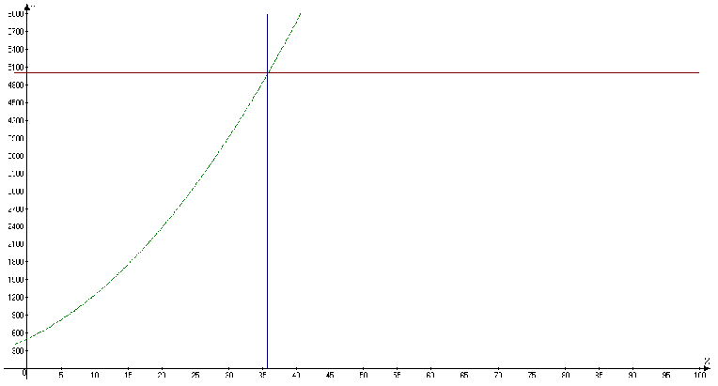
Рис.2.4. Графік функції
За допомогою графіка знаходимо t=35,7. Виявлені неточності зумовлені малими розмірами екрану і великими розмірами чисел.
На основі вищесказаного можна зробити висновок про те, що перебіг значної кількості фізичних, хімічних, біологічних процесів і явищ виражається показниковими, логарифмічними, тригонометричними і степеневими рівняннями. Під час добору і складання задач екологічного змісту слід врахувати ці залежності для того, щоб вони правильно описували перебіг відповідних процесів або явищ.

2.3. Задачі екологічного змісту під час вивчення диференціального й інтегрального числення
Змістова лінія «Диференціальне та інтегральне числення» вивчається у курсі алгебри та початків аналізу в 11 класі.
Детальніше особливості вивчення цієї змістової лінії наведені в табл.2.2.
Таблиця 2.2
Державні стандарти вивчення диференціального та інтегрального числення в різних рівнях навчальної програми
Рівень програми (к-сть годин) | Зміст навчального матеріалу | Державні вимоги до рівня загальноосвітньої підготовки учнів
Рівень стандарту, 10 клас (14 год) | ПОХІДНА ТА ЇЇ ЗАСТОСУВАННЯ  Застосування похідної до дослідження функцій та побудови їхніх графіків. Найбільше і найменше значення функції на проміжку. | Учень/учениця:  розв’язує нескладні прикладні задачі на знаходження найбільших і найменших значень реальних величин
Рівень стандарту, 11 клас (10 год) | ІНТЕГРАЛ ТА ЙОГО ЗАСТОСУВАННЯ  Первісна та її властивості.  Визначений інтеграл, його геометричний зміст.  Обчислення площ плоских фігур. | Учень/учениця:  знаходить первісні за допомогою таблиці первісних та їх властивостей;  виділяє первісну, що задовольняє задані початкові умови;  обчислює інтеграл за допомогою таблиці первісних та їх властивостей;  знаходить площі криволінійних трапецій
Профільний рівень, 10 клас (54 год) | ГРАНИЦЯ ТА НЕПЕРЕРВНІСТЬ ФУНКЦІЇ. ПОХІДНА ТА її ЗАСТОСУВАННЯ  Задачі, які приводять до поняття похідної.  Застосування похідної для розв’язування рівнянь та доведення нерівностей.  Застосування похідної до розв’язування задач, зокрема прикладного змісту. | Учень (учениця):  розв’язує прикладні задачі на знаходження найбільших і найменших значень реальних величин;  застосовує похідну до розв’язування задач, зокрема прикладного змісту
Профільний рівень, 11 клас (30 год) | ІНТЕГРАЛ ТА ЙОГО ЗАСТОСУВАННЯ  Визначений інтеграл, його фізичний та геометричний зміст. Формула Ньютона-Лейбніца. Обчислення площ плоских фігур. Обчислення об’ємів тіл обертання. | Учень (учениця):  застосовує інтеграл до розв’язування прикладних задач
Поглиблений рівень, 10 клас (50 год) | ПОХІДНА ТА її ЗАСТОСУВАННЯ  Задачі, які приводять до поняття похідної.  Застосування похідної для доведення тотожностей та нерівностей, а також для розв’язування рівнянь і нерівностей.  Застосування похідної до розв’язування задач, зокрема прикладного змісту | Учень (учениця):  розв’язує прикладні задачі на знаходження найбільших і найменших значень;
Поглиблений рівень, 11 клас (30 год) | Тема 8. ІНТЕГРАЛ ТА ЙОГО ЗАСТОСУВАННЯ  Використання інтеграла для розв’язування прикладних задач. | Учень (учениця):  застосовує визначений інтеграл до розв’язування геометричних задач.

У старших класах загальноосвітньої школи, у процесі вивчення алгебри і початків аналізу, схема введення поняття похідної здійснюється у такій послідовності:
- розгляд класичних задач, які приводять до поняття похідної;
- узагальнення спільного способу розв'язування задач такого типу;
- введення поняття похідної;
- вивчення методів визначення похідної;
- вивчення правил знаходження похідних основних видів функцій.
Розгляд класичних задач, які приводять до поняття похідної, звичайно починаються з задачі про визначення миттєвої швидкості і задачі про знаходження рівняння дотичної до графіка функції у точці [50, с.47]. У процесі розв'язування цих задач учні виконують такі ж самі мисленнєві операції, що і в процесі розв'язування задач екологічного змісту. Науковці [50] вважають, що розв'язувати ці задачі доцільно учням, які вивчають математику на профільному рівні. Під час розв'язування цих задач учні узагальнюють спосіб розв'язування різних задач, тому вони повинні скласти таблицю.
Послідовність розв'язування задач даним способом така:
- надання незалежній змінній х приросту Δх;
- обчислення приросту функції Δу;
- складання співвідношення $\frac{Δу}{Δх}$;
- знаходження границі відношення $\lim_{Δх→0}{\frac{Δу}{Δх}}$, яка є швидкістю зміни функції заданого значення аргументу х.
На думку дослідників [23], крім фізичного і геометричного змісту похідної слід з'ясувати і екологічний зміст похідної. Для цього можна розв'язувати задачі з медичною тематикою. Для розв'язування частини задач з медичною тематикою необхідно знаходити похідну.
Послідовність розв'язування задач, які вимагають знаходження похідної, наведена у табл.2.3.
Таблиця 2.3
Послідовність розв'язування задач, які містять поняття похідної
Функція | Приріст аргументу | Приріст функції | Середня швидкість зміни функції | Миттєва швидкість зміни функції
Чисельність популяції в момент часу t  P=P(t) | Δt | ΔP=P(t+Δt)-P(t) | $$v_{сер}=\frac{ΔP}{Δt}== \frac{P\left(t+Δt\right)-P(t)}{Δt}$$ | $$v=\lim_{Δt→0}{v_{сер}}$$  Швидкість зростання популяції
Концентрація речовини, яка вступила в реакцію в момент часу t | Δt | ΔC=C(t+Δt)-C(t) | $$v_{сер}=\frac{ΔC}{Δt}== \frac{C\left(t+Δt\right)-C(t)}{Δt}$$ | Швидкість хімічної реакції  $$v=\lim_{Δt→0}{v_{сер}}$$

Розглянемо послідовність розв'язування таких задач.
Задача 1. Кількість бактерій N у певній біомасі змінюється за законом $N\left(t\right)=450+52t+2t^{2}.$ Скільки бактерій було в біомасі у початковий момент часу t=0? Яка швидкість приросту кількості бактерій у момент часу t=3,5 хв.?
Розв'язання. Підставивши у початкове рівняння значення t=0, отримаємо значення функції N(0)=450. Швидкість приросту кількості бактерій є похідною від чисельності популяції:
$$v\left(t\right)=N^{'}(t)$$
Визначимо швидкість приросту кількості бактерій в момент часу t=3,5 хв у такій послідовності:
- надамо змінній t присросту Δt;
- обчислимо приріст функції:
$$ΔN=N\left(t+Δt\right)-N\left(t\right)==450+52\left(t+Δt\right)+2{\left(t+Δt\right)}^{2}-(450+52t+2t^{2})=$$
$$=52Δt+4tΔt+2{(Δt)}^{2}=Δt(52+4t+2Δt)$$
- складаємо відношення:
$$\frac{ΔN(t)}{Δt}=\frac{Δt(52+4t+2Δt)}{Δt}=52+4t+2Δt$$
- обчислимо границю цього відношення при Δt→0:
$$\lim_{Δt→0}\left(52+4t+2Δt\right)=52+4t$$
- підставимо у рівняння значення t=3,5:
$$52+4t=52+4*3,5=66 (\frac{бактерій}{хв})$$
Відповідь: 450 бактерій, 66 бактерій/хв.
Дану задачу можна розв'язати також методом диференціювання функції, яка грає роль математичної моделі.
Задача 2. Розчинення лікарської речовини з пігулки описується рівнянням
$$m=m_{0}e^{-kx}$$
Де m₀ – початкова маса на момент часу t=0; m – нерозчинена маса на момент часу t; k – стала розчинення при заданих зовнішніх умовах. Визначте швидкість розчинення.
Розв'язання. Масу лікарської речовини, що розчинилась на момент часу t, запишемо у вигляді
$$M=m-m_{0}=m_{0}(1-e^{-kt})$$
Використовуючи хімічний зміст похідної, обчислимо швидкість розчинення:
$$M^{'}=m_{0}\left({-e}^{-kt}\right)\left(-k\right)=km_{0}e^{-kt}=km$$
Відповідь: швидкість розчинення лікарської речовини виражається формулою $M^{'}=km$.
Похідну також застосовують для дослідження функцій, що описують процеси і явища, яка протікають у природі. Похідну застосовують для таких типів задач:
- дослідження функції, що описує математичну модель задачі, на монотонність;
- дослідження функції на екстремум;
- знаходження найбільшого і найменшого значень функції;
- дослідження функції за загальною схемою, під час якої будується її графік;
- обчислення наближеного значення функції.
Розглянемо ці типи задач детальніше.
Дослідження функції, що описує математичну модель задачі, на монотонність. У різних підручниках запропоновані різні підходи до дослідження функцій на монотонність. Відповідно до підручників [6], дослідження функції на монотонність складається з двох етапів:
- повторення означень, відомих учням з курсу алгебри основної школи;
- дослідження зростання і спадання функцій у точці, формулювання означення монотонної функції на проміжку та доведення ознак монотонності функції в точці (на проміжку).
Спочатку доцільно повторити поняття зростаючої та спадної функцій на проміжку, які відомі учням з курсу алгебри основної школи. Розглянемо приклад задачі.
Задача 3. На рис.2.1 представлена зміна тиску крові вздовж судинного русла. Як залежить тиск крові від товщини ділянки судинної системи? На якій ділянці тиск найбільший, а на якій – найменший? [50, с.54].
Аналізуючи цей графік, учні зможуть пригадати поняття спадної функції на проміжку та алгоритм дослідження функції на монотонність.
При введенні понять зростаючої та спадної функції у точці доцільно розглянути практичні приклади, за допомогою яких учні зможуть краще усвідомити поняття зростаючої функції у точці і швидше засвоїти означення, яке сформульоване у підручнику [50, с.9].
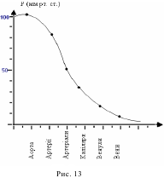
Рис.2.5. До задачі
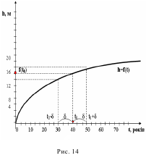
Рис.2.6. До задачі
Задача 4. На рис.2.6 зображено графік залежності висоти ялинки h від її віку t (у роках). Функція h=f(x) є зростаючою у точці t₀, оскільки існує інтервал (t₀-δ; t₀+δ), δ>0, який належить проміжку (a;b), і такий, що f(t)<f(t₀) для будь-якого t з інтервалу (t₀;t₀+δ).
Розв'язування задач екологічного змісту має важливе значення і в процесі вивчення ознак зростання і спадання функцій. Застосуємо похідну до дослідження на монотонність функції, яка описує математичну модель прикладної задачі.
Задача 5. В одній з країн Африки виникла епідемія інфекційної хвороби, яка розповсюджується так, що відсоток р тих, що захворіли, залежить від часу t (в добах):
$$p=0,005(12t^{2}-t^{3})$$
де $0≤t≤12$.
- Скільки відсотків мешканців захворіє до кінця другої доби?
- Скільки діб відсоток тих, що захворіли, буде збільшуватись?
- Починаючи з якої доби епідемія буде спадати?
Розв'язання.
Перед тим, як розв'язувати дану задачу, слід згадати з учнями, що таке епідемія, як поширюється епідемія, вплив епідемії на людство. Розв'язування задачі здійснюється в такій послідовності:
- Обчислимо значення функції для t=2:
$$p\left(2\right)=0,005\left(12*2^{2}-2^{3}\right)=0,2=20\%$$
Відповідь: до кінця другої доби захворіє 20% мешканців.
- Обчислимо похідну
$$p^{'}\left(t\right)=0,005\left(24t-3t^{2}\right)=0,015t(8-t)$$
Оскільки t>0, то на відрізку [0;12] існує єдина точка, у якій похідна перетворюється на 0. Ця точка розбиває проміжок [0;12] на два проміжки: [0;8) та (8;12]. На першому з цих проміжків $p^{'}\left(t\right)>0$ і, функція на ньому зростає, а на другому проміжку $p^{'}\left(t\right)<0$і функція на ньому спадає.
Спираючись на достатню ознаку спадання (зростання) функції на проміжку можна зробити висновок про те, що 8 діб відсоток тих, що захворіли, буде зростати.
Відповідь: 8 діб.
- Починаючи з 9-ї доби епідемія почне спадати.
Відповідь: з 9-ї доби.
У процесі введення поняття екстремальної точки (точки максимуму і мінімуму функції) та екстремуми функції (максимум і мінімум функції) доцільно використати приклади, які сприятимуть засвоєнню учнями означень цих понять.
Задача 6. На рис.2.3. представлений графік функції $r=r\left(t\right)=te^{{-t}^{2}}$ (відповідних одиниць), якою задається реакція організму на певну дозу ліків через t годин після їх введення. Через скільки годин після вживання ліків реакція найбільша? Чому дорівнює найбільше значення величини реакції? [50, с.15]
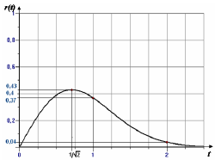
Рис.2.7. До задачі
Задача 7. На рис.2.7 представлена зміна швидкості руху крові вздовж судинного русла. На якій ділянці швидкість руху крові найменша і чому вона дорівнює?
За допомогою рис.2.6, рис.2.7 учням можна продемонструвати існування інтервалу (х₀-δ; х₀+δ), де δ>0, який міститься в області визначення функції y=f(x), для всіх х з якого, відмінних від х₀, виконується одна з нерівностей f(x)<f(x₀) або f(x)>f(x₀).
Після того, як учні засвоять останній матеріал, необхідно ввести означення точок екстремумів та екстремумів функцій.
Основними теоремами змістової лінії «Похідна та її застосування» є теореми про необхідну і достатню умови існування екстремумів функцій. Тому задачі екологічного змісту, які спираються на ці теореми, застосовуються на етапах повторення і закріплення знань і формування вмінь застосовувати ці теореми у нових умовах.
У наступних задачах похідна використовується для дослідження функції на екстремум.
Задача 8. У живильне середовище вносять популяцію, яка налічує 1000 бактерій. Чисельність цієї популяції зростає за законом $p\left(t\right)=1000+\frac{1000t}{100+t^{2}}$, де t вимірюється в годинах. Знайдіть максимальний розмір цієї популяції.
Розв'язання. Визначимо похідну функції
$$p^{'}\left(t\right)=\frac{1000(100-t^{2})}{{(100+t^{2})}^{2}}$$
Розв´язуємо рівняння $p^{'}\left(t\right)=0$ і визначимо, що стаціонарними точками є $t_{0}=±10$. При переході через ці точки знак похідної змінюється з «+» на «-». Достатньою умовою існування екстремуму у точці є зміна знаку похідної, тому точка t₀=10 є точкою максимуму функції у. Максимальний розмір цієї популяції дорівнює р(10)=1050 бактерій.
Відповідь: 1050 бактерій.
Дана задача є прикладом задачі природничого змісту, математична модель якої задана в умові. Дану задачу доцільно розв´язати на етапі актуалізації знань для створення проблемної ситуації перед вивченням достатньої умови існування екстремуму в точці. Ознайомивши учнів з достатньою умовою екстремуму і правилом дослідження функції на екстремум, доцільно розв´язати спільно з ними цю задачу і задати їм кілька аналогічних задач.
Математична модель у задачах природничого змісту не завжди може бути задана в умові. У таких задачах математичну модель необхідно побудувати учням. Це вимагає від них первних знань з відповідних предметів – хімії, біології, географії, фізики.
Задача 9. Визначити кислотність, при якій сума гідроген-іонів Н⁺ і гідроксид-іонів ОН⁻ в одиниці об'єму води буде найменшою.
Розв'язання. Позначимо концентрацію гідроген-іонів Н⁺ змінною х, концентрацію гідроксид-іонів ОН⁻ – змінною у. Концентрація речовини обчислюється за формулою: y=kx, де k – стала для води (при температурі 25°С коефіцієнт k=10⁻¹⁴).
Необхідно знайти найменше значення функції $u=x+y=x+\frac{k}{x}$.
Звідси $u^{'}=1-\frac{k}{x^{2}}$, $u^{'}\left(x\right)=0$ при $x=±\sqrt{k}$.
Оскільки х>0, то функція має єдину стаціонарну точку на всій області визначення. Визначимо другу похідну функції:
$$u^{''}\left(x\right)=\frac{2k}{x^{3}}$$
Обчислимо значення другої похідної у стаціонарній точці:
$$u^{"}\left(\sqrt{k}\right)=\frac{2}{\sqrt{k}}>0$$
Спираючись на достатню умову існування екстремуму, робимо висновок про те, що точка $x=\sqrt{k}$ є точкою мінімуму. Через те, що ця точка єдина, функція досягає у ній найменшого значення. Відповідно до закону зміни концентрації $y=\sqrt{k}$ . Отже, сума іонів води буде найменшою, коли концентрація іонів Н⁺ і ОН⁻ будуть рівні між собою (при нейтральній реакції).
Відповідь: при $x=y=\sqrt{x}$.
У процесі дослідження функцій за загальною схемою з метою побудови їх графіків слід розв'язати з учнями кілька задач практичного змісту. Це сприятиме інтересу учнів до вивчення теми.
Задача 10. Під час капання глюкози кількість даного препарату у крові хворого змінюється за законом: $C\left(t\right)=10-8e^{-t}$. Побудуйте графік С(t) як функції часу при $t≥0$. Знайти рівноважну кількість глюкози у крові $\lim_{t→∞}{C(t)}$.
Розв´язання. Встановимо область визначення функції: $D\left(C\right)=[0;+∞)$; С(0)=2.
Визначимо проміжок, який є множиною значень даної функції, рівноважну кількість глюкози:
$\lim_{t→∞}\left(10-8у^{-е}\right)=10-8\lim_{t→∞}{\frac{1}{e^{t}}}=10$(од).
Отже, Е(С)=[2;10).
Похідна $C^{'}\left(t\right)=8e^{-t}=\frac{8}{e^{t}}>0$, тому функція C(t) зростає на всій області визначення. Графік зображено на рис.2.8.
Відповідь: рівноважна кількість глюкози 10 одиниць.
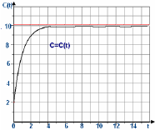
Рис.2.8. До задачі
Наступний варіант застосування похідної – для обчислення наближеного значення функції. Розв'яжемо задачу цього типу.
Задача 11. Кількість дріжджів у цукровому розчині зростає на 3% кожної години. Обчислити наближене значення маси дріжджів через 10 хвилин, якщо їх початкова маса становить 1 г [50, с.64].
Розв'язання. Математична модель даної задачі описується функцією
$$m\left(t\right)={(1+0,03)}^{t}={1,03}^{t}$$
Для функції f, диференційованої у точці х, достатньо малих значеннях Δх, справджується рівність:
$f\left(x\right)=f\left(x_{0}\right)+f^{'}\left(x_{0}\right)*Δx$.
За допомогою цієї формули визначимо:
х0=1, Δх=0,03, $f\left(x_{0}\right)=x_{0}^{\frac{1}{6}}=1$, $f^{'}\left(x_{0}\right)=\frac{1}{6}*x^{\frac{-5}{6}}=\frac{1}{6}$
звідси:
$${(1+0,03)}^{\frac{1}{6}}≈1+\frac{1}{6}*0,03≈1,005 (г)$$
Відповідь: 1,005 г.
Розглянемо задачі, які приводять до поняття первісної та інтеграла. Метою вивчення теми «Інтеграл та його застосування» за програмою є формування в учнів уявлення про роль інтеграла у дослідженні реальних процесів у природі, формування навичок знаходження величин за швидкістю їх зміни та обчислення площ геометричних фігур, навичок дослідження найпростіших реальних процесів за допомогою інтеграла та диференціальних рівнянь. Тому в процесі вивчення цієї теми необхідно розв'язувати задачі екологічної спрямованості, які реалізують прикладну спрямованість навчання.
Розв'язування деяких задач приводить до поняття первісної, інших – до поняття інтеграла. У процесі розв'язування інших задач поняття первісної відіграє провідну роль. На думку науковців [50] процесі вивчення первісної доцільно розв'язати задачі наступного типу.
Задача 12. Популяція, початкова чисельність якої дорівнює 90 особин, зростає з швидкістю W(t)=20t особин на день. Знайдіть закон зміни чисельності Р популяції у залежності від часу t (у днях) [50, с.66]
Розв'язання. Шуканий закон є функцією від часу t. Позначимо функцію P(t). Відповідно W(t)=P’(t). За означенням первісної визначаємо, що P(t) є первісною для W(t). Звідси:
$$P\left(t\right)=20*\frac{t^{2}}{2}+C=10t^{2}+C$$
Оскільки P(0)=90, то за допомогою $90=10*0^{2}+С$ обчислюємо С=90. Запишемо закон зміни чисельності популяції:
$P\left(t\right)=10t^{2}+90$.
Відповідь: $P\left(t\right)=10t^{2}+90$.
Дана задача приводить до поняття первісної і розкриває зміст сталої С у загальному вигляді первісної.
Інші вправи закріплюють в учнів поняття первісної, сприяють засвоєнню основної властивості первісної і правил знаходження первісних. На думку науковців [50, с. 66], доцільно розв'язати такі задачі.
Однією з задач, які розв'язуються перед введенням поняття інтеграла, є задача про площу криволінійної трапеції. Метод її розв'язування такий самий, як і в інших задачах.
Задача 13. Швидкість хімічного перетворення речовини задано формулою v=v(t). Запишіть формулу для обчислення кількості речовини, яка вступила в реакцію за проміжок часу [τ₁;τ₂].
Розв'язання. Оскільки функція v=v(t) є неперервною і невід'ємною на проміжку [τ₁;τ₂], то для розв'язання цієї задачі слід виконати такі дії:
- розбиваємо відрізок [τ₁;τ₂] на n рівних частин точками τ₁=t₀<t₁<t₂<…<t_{k-1}<t_{k}<…<t_{n-1}<t_{n}<=τ2;
- знаходимо довжини відрізків [t_{k-1};t_{k}], $\left(k=\overline{1,n}\right)$: $t_{k}-t_{k-1}=\frac{τ_{2}-τ_{1}}{n}=Δt$;
- записуємо формулу добутків $v(t_{k-1})Δt$ – кількість речовини, яка вступила у реакцію за проміжок часу Δt;
- обчислюємо суму добутків:
$$m_{n}=(v\left(t_{0}\right)+v\left(t_{1}\right)+v\left(t_{2}\right)+…+v\left(t_{n-1}\right))Δt$$
це і є наближене значення кількості речовини, яка вступила у хімічну реакцію;
- обчислюємо границю функції $m=\lim_{n→∞}{m_{n}}$ – кількість речовини, яка вступила у хімічну реакцію за проміжок часу [τ₁;τ₂];
- застосуємо визначення інтеграла і запишемо формулу:
$$m=\int_{τ_{1}}^{τ_{2}}{v\left(t\right)dt}$$
За цією формулою і обчислюється кількість речовини, яка вступила в хімічну реакцію за проміжок часу [τ₁;τ₂].
Після введення означення інтеграла, ознайомлення учнів з хімічним та біологічним змістом і формулою Ньютона-Лейбніца доцільно розв'язати з ними кілька задач екологічного змісту. Розглянемо приклад такої задачі.
Задача 14. Зміна популяції бактерій відбувається з швидкістю $v\left(t\right)=\frac{8t}{1+t^{2}},$ вираженою у тисячах бактерій за годину. Визначити приріст бактерій у популяції за проміжок часу від 1 до 7 год.
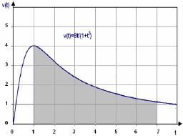
Рис.2.9. До задачі
Розв'язання. Дослідимо функцію $v\left(t\right)=\frac{8t}{1+t^{2}}$ для $t≥0$ і побудуємо графік (рис.2.9). Дана задача полягає в обчисленні площі криволінійної трапеції, яка обмежена графіком функції, обмеженої на відрізку [1;7].
Оскільки швидкість зростання популяції v дорівнює P’(t), де P(t) – розмір популяції у момент часу t, тому функція P(t) є первісною для функції v(t). Тому задачу можна розв'язати за формулою Ньютона-Лейбніца.
Визначимо приріст Р бактерій у популяції за проміжок часу від 1 до 7 годин:
$$P=\int_{1}^{7}{\frac{8t}{1-t^{2}}dt=4\int_{1}^{7}{\frac{2tdt}{1+t^{2}}=4\int_{1}^{7}{\frac{d(1+t^{2})}{1+t^{2}}=4\ln\left|1+t^{2}\right|= }}}$$
$$=4\left(\ln{50}-\ln{2}\right)=4\ln{25=12,876}$$
Відповідь: 12876 бактерій.
Застосований у розв'язуванні задачі підхід реалізує принцип зв'язку теорії з практикою, зміцнює зв'язок між поняттями похідної, первісної, інтеграла.
Сформульовані у цих задачах формули кількості хімічної речовини та приросту особин популяції можна застосувати у процесі розв'язування учнями задач екологічного змісту.
Наступну задачу розв'язують методом безпосереднього інтегрування.
Задача 15. Концентрація речовини, яка вступила у реакцію, змінюється за залежністю: $v\left(t\right)=3t+1$, де t – час (с), v – швидкість (моль/с*м³). Наскільки зміниться концентрація речовини за проміжок часу від t₁=0 t₂=5 с? [50, с.70]
Розв'язання. Швидкість реакції є похідною від її концентрації:
$$v\left(t\right)=C^{'}(t)$$
Де C(t) – концентрація речовини і первісна для v(t), тому
$C\left(5\right)-C\left(0\right)=\int_{0}^{5}{\left(3t+1\right)dt}=\left.\left(\frac{3t^{2}}{2}+t\right)\right|{5 \atop 0}=42,5$(моль/м³)
Висновок. Задачі медичного, фізичного, хімічного змісту пов'язані з задачами екологічного змісту, оскільки медицина, фізика, хімія, біологія – це науки про природу, а більшість процесів, які описують екологічні процеси, мають біологічну, фізичну, хімічну або медичну основу.
Значну кількість задач екологічного змісту можна розв'язувати з застосування диференціального та інтегрального числення. Практичний зміст задач спрятиме формуванню в учнів інтересу до цих тем, активізуватиме їх пізнавальну діяльність.

2.4. Реалізація наскрізної лінії «Екологічна безпека та сталий розвиток» під час навчання елементів стохастики.
На сьогоднішній день важливе місце у житті суспільства займають екологічні проблеми. Успішне вирішення цих проблем визначається зокрема і рівнем екологічної освіти учнів. Необхідно з самого дитинства вчити дітей правильної поведінки у природі.
Кожна людина має розуміти ключові екологічні ідеї [14]:
- цілісність природи в біосфері і взаємозв'язок усіх її компонентів;
- різноманіття видів у природі та необхідність її охорони;
- залежність здоров'я людини від дії факторів навколишнього середовища;
- природа як фактор морально-естетичного розвитку особистості.
Проаналізувавши чинні програми з математики [39] різних рівнів навчання можна сказати, що тема «Теорія ймовірностей і математична статистика» виділена в окремий розділ, який вивчається в 11 класі. Але, програми профільного та поглибленого рівнів не містять тему «Математична статистики». Відмінністю є те, що кожна з програм містить різну кількість годин для вивчення цієї теми, а очікувані результати навчально-пізнавальної діяльності учнів відрізняються тільки у програмі рівня стандарт, в інших двох вони однакові. Ймовірнісно-стохастична лінія в навчальних програмах різних рівнів вивчається в такому обсязі (табл.2.8):
Таблиця 2.8
Державні стандарти вивчення теми «Теорія ймовірностей і математична статистика» в різних рівнях навчальної програми
Рівень програми (к-сть годин) | Зміст навчального матеріалу | Державні вимоги до рівня загальноосвітньої підготовки учнів
Рівень стандарту (10 год.) | Тема 3. Елементи комбінаторики, теорії ймовірностей і математичної статистики.  Елементи комбінаторики. Перестановки, розміщення, комбінації (без повторень).  Класичне визначення ймовірності випадкової події.  Вибіркові характеристики: розмах вибірки, мода, медіана, середнє значення. Графічне подання інформації про вибірку. | Учень/учениця:  застосовує ймовірнісні характеристики навколишніх явищ для прийняття рішень
Профільний рівень  (30 год.) | Тема 3. Елементи комбінаторики, теорії ймовірностей.  Елементи комбінаторики. Перестановки, розміщення, комбінації.  Аксіоми теорії ймовірностей. Операції над подіями. Основні наслідки з аксіом теорії ймовірностей. Незалежні події. Умовна ймовірність. Випадкова величина та її математичне сподівання (у досліді зі скінченною множиною елементарних наслідків). | Учень (учениця):  обчислює ймовірність події, користуючись аксіомами теорії ймовірностей, наслідками з них, операціями над подіями, поняттям умовної ймовірності, незалежних подій, комбінаторними схемами, математичне сподівання випадкової величини;  пояснює зміст понять умовна ймовірність, незалежні події, випадкова величина;
Поглиблений рівень  (36 год.) | Тема 9. Елементи теорії ймовірностей.  Біном Ньютона та трикутник Паскаля. Аксіоми теорії ймовірностей. Операції над подіями. Основні наслідки з аксіом теорії ймовірностей. Незалежні події. Умовна ймовірність. Випадкова величина та її математичне сподівання (у досліді зі скінченною множиною елементарних наслідків). Геометрична ймовірність. | Учень (учениця):  обчислює ймовірність події, користуючись аксіомами теорії ймовірностей, наслідками з них, операціями над подіями, поняттям умовної ймовірності, незалежних подій, комбінаторними схемами, математичне сподівання випадкової величини;  пояснює зміст понять умовна ймовірність, незалежні події, випадкова величина.

В підручниках [7; 30; 37] для 11 класу різних рівнів навчання в досліджуваній нами темі задачі екологічного змісту містяться тільки в підручнику [7], вони мають таке умовне позначення - . Задачі такого змісту є не у кожному параграфі і не в достатній кількості (табл. 2.9). Також в жодному із підручників в теорії не згадується про наскрізну лінію «Екологічна безпека і сталий розвиток».
Таблиця 2.9
Задачі екологічного змісту в темі «Теорія ймовірностей і математична статистика»
Параграф | Номер задачі
13. Графічні подання інформації про вибірки. | 497
14. Випадкові події та їх імовірності. | 513
Як ми вже зазначали, до задач екологічного змісту дуже близькі задачі, в яких необхідно з'ясувати характеристики фізичних, хімічних, біологічних або медичних явищ. Ці задачі настільки пов'язані між собою, що не існує чітких відмінностей задач з біологічним змістом від задач з екологічним змістом.
Розглянемо конкретний приклад задачі.
Задача 1. Ймовірність того, що з узятої навмання зернини виросте колос, який має не менше ніж 50 зерен, дорівнює 0,6. Знайдіть ймовірність того, що з узятих навмання 10 зерен виросте хоча б один колос, який має не менше ніж 50 зернин [38].
Розв'язання: Спочатку вчитель повинен пригадати разом з учнями, які події називаються незалежними і залежними та яку формулу будуть використовувати, а потім приступити до розв'язання.
Одержання колосу з узятих навмання 10 зерен є 10 взаємно незалежних подій, то ймовірність здійснення хоча б однієї з них може бути виражена через ймовірність цих подій за формулою: $P\left(A\right)=\left(1-P\left(A_{1}\right)\right)…\left(1-P\left(A_{10}\right)\right)$. Підставивши відомі нам значення у формулу, отримаємо:
$P\left(A\right)=1-{\left(1-0,6\right)}^{10}=1-{(0,4)}^{10}≈1-0,00001≈0,9999$ – ймовірність того, що зі взятих навмання 10 зерен виросте хоча б один колос, який міститиме не менше 50 зерен.
Відповідь: 0,9999.
Задачу можна використати під час вивчення теми «Класичне визначення ймовірності випадкової події» на етапі уроку «Мотивація навчальної діяльності».
Отже, на уроках математики доцільно розв'язувати задачі, фабули яких стосуються екологічних проблем. Розв'язування задач такої спрямованості формує екологічно грамотну свідомість, виховує відчуття особистої відповідальності за навколишнє середовище, бажання опікуватися проблемами захисту природи. Природу слід оберігати і поважати, а не ставитися до неї лише як до джерела матеріальних благ і задоволення потреб людини [14].
Задача 2. Одного разу вчені дослідили стать новонароджених дітей в одному з міст України. Як виявилося, з кожної тисячі новонароджених дівчаток 485, а хлопчиків – 515. Одна з родин у цьому місті має 6 дітей. Визначте ймовірність того, що серед них буде 2 дівчинки.
Приступаючи до розв'язування задачі, слід нагадати учням, що питання народжуваності у нашій країні є одним із найбільш важливих. Далі, аналізуючи умову, учні повинні прийти до висновку, що мова йде про незалежні випробування.
Розв'язання. Встановивши той факт, що в задачі йдеться про незалежні випробування, слід згадати з учнями формулу, за якою розраховується ймовірність подій:
$$P_{n}\left(k\right)=C_{n}^{k}p^{k}q^{n-k}$$
Підставивши у формулу значення k=2 (2 дівчинки) і n=6 (6 дітей), учні отримають:
$$P_{6}\left(2\right)=C_{6}^{2}{*0,485}^{2}*{0,515}^{6-2}≈0,247$$
Відповідь: Р≈0,247.
Задача 3. Проаналізувавши статистику нападів вовків на лосів в одному з лісових господарств, вчені прийшли до висновку, що один напад вовка на лося досягає успіху в 8% випадків. Необхідно визначити ймовірність того, що 2 спроби будуть успішними в 5 випадках.
Перед тим, як приступити до розв'язання задачі, слід згадати з учнями місце травоїдних і хижих звірів в екосистемі, вплив вовків на популяції інших тварин лісу. Учні повинні зрозуміти, що вовки відіграють важливу роль і є не лише шкідливими, а й корисними.
Розв'язання. Перший етап розв'язування задачі – аналіз її умови. Учні повинні прийти до висновку, що йде мова про незалежні випробування. Для її розв'язування слід використати формулу Бернуллі:
$$P_{n}\left(k\right)=C_{n}^{k}p^{k}q^{n-k}$$
Підставляємо у формулу k=2 і n=5:
$$P_{5}\left(2\right)=C_{5}^{2}{*0,08}^{2}*{0,92}^{5-2}≈0,049$$
Відповідь: Р≈0,049.
Висновок. Існують екологічні явища, які можна описати за допомогою теорії ймовірності або математичної статистики. Їх доцільно використати у задачах з екологічним змістом.

2.4. Апробація результатів дослідження
Основні положення і результати дослідження доповідались та обговорювались на:
- секційному засіданні кафедри природничої і фізико-математичної освіти ГНПУ ім. Олександра Довженка. За результатами дослідження були написані тези на тему «Задачі екологічного змісту у темі «Показникова і логарифмічна функції»» і опубліковані в Збірнику матеріалів щорічної звітної науково-практичної конференції здобувачів середньої, фахової передвищої і вищої освіти, аспірантів, молодих вчених (11-12 березня 2021 року, м. Глухів) [20];
- ІІІ Всеукраїнській студентській науково-практичній інтернет-конференції «Студентський науковий вимір проблем природничо-математичної освіти в контексті інтеграції України до єдиного європейського і світового освітнього простору» (24 квітня 2021 року, м. Глухів). За результатами опубліковано тези [21].
- Кириєнко Т. О. Рівняння і нерівності як математичні моделі реалізації наскрізної лінії «Екологічна безпека та сталий розвиток». Вісник українсько-туркменського культурно-освітнього центру. Умань: Уманський державний педагогічний університет ім. П. Тичини, 2021. С. [19]
Результати дослідження можуть бути використані під час навчання учнів математики, зокрема алгебри і початків аналізу.

ВИСНОВКИ
У процесі написання магістерської роботи нами було проаналізовано значну кількість науково-методичних джерел з проблеми викладання наскрізної лінії «Екологічна безпека і сталий розвиток».
На даний момент було проаналізовано навчальні програми різних рівнів навчання для 10-11 класів з алгебри і початків аналізу. Програмами всіх трьох рівнів навчання передбачено необхідність реалізації наскрізної лінії «Екологічна безпека і сталий розвиток». Реалізація цієї лінії сприяє реалізації багатьох ключових компетентностей, які вказані в навчальній програмі. Але в жодній із навчальних програм у таблиці, де вказуються очікувані результати навчально-пізнавальної діяльності учнів, не вказано результати учнів, які вони мають отримати, розв'язуючи задачі екологічного змісту, які пов'язані з наскрізною лінією «Екологічна безпека і сталий розвиток».
Проаналізовано підручники трьох різних рівнів, рекомендовані МОН в 2020-2021 навчальному році. Проаналізувавши по 5 підручників різних рівнів навчання для 10-11 класу, ми можемо сказати, що про наскрізну лінію «Екологічна безпека і сталий розвиток» йде мова лише в двох підручниках для 10 класу, і в одному підручнику для 11 класу (але задачі є в недостатній кількості, а в теорії про цю лінію взагалі нічого не вказується.
Також проаналізувала ЗНО з 2010-2021 рік на наявність в них екологічних задач. Досліджено, з якого часу наскрізна лінія «Екологічна безпека і сталий розвиток» була введена в шкільний курс математики, хто займався її реалізацією та розглянуто збірники в яких задачі екологічного змісту розбиті по певним темам.
Основними шляхами підвищення ефективності навчання під час реалізації наскрізної лінії «Екологічна безпека і сталий розвиток» є впровадження задач у всі теми алгебри і початків аналізу, тобто застосування практико-орієнтовного підходу до викладання алгебри і початків аналізу.
Задачі екологічного змісту посідають важливе місце у курсі алгебри і початків аналізу, оскільки значна кількість фізичних, біологічних і хімічних процесів описуються показниковими рівняннями і нерівностями, а для розв'язування інших необхідно визначати похідну або обчислювати визначений інтеграл.
Під час вивчення наскрізної лінії «Екологічна безпека і сталий розвиток» доцільно використовувати засоби ІКТ, а саме математичні пакети, з метою автоматизації створення графіків функцій, під час розв'язування рівнянь і нерівностей.
У процесі дослідження розроблено, а також доповнено преамбулою екологічного змісту понад 20 задач на екологічну тематику з таких тем: «Логарифмічна функція», «Степенева функція», «Показникова функція», «Елементи стохастики». Удосконалено методику розв'язування цих задач шляхом застосування математичного пакету Advanced Grapher під час створення графіків функцій. Також було розроблено 4 план-конспекти уроків, задачі екологічного змісту використано на різних етапах уроку.
Також є опубліковані 2 тези і стаття на такі теми: «Реалізація наскрізної лінії «Екологічна безпека і сталий розвиток» під час навчання елементів стохастики» [21], «Задачі екологічного змісту у темі «Показникова і логарифмічна функції»» [20] та «Рівняння і нерівності як математичні моделі реалізації наскрізної лінії «Екологічна безпека та сталий розвиток» [19].

СПИСОК ВИКОРИСТАНИХ ДЖЕРЕЛ
- Андреева Г. П., Вяликова Г. С., Тютькова И. А. Краткий педагогический словарь: Учебное справочное пособие. М., 2005.
- Ахметова Л. В. Когнитивная сфера личности – психологическая основа обучения. Вестник ТГПУ. Выпуск 9 (87). Томск, 2009. С.108-115.
- Бевз Г. П. Методика викладання математики : навч. посібник. Київ : Вища школа, 2009. 367 с.
- Бевз Г. П. Методика викладання математики. Київ: Вища школа, 1989. 367 с.
- Бевз Г. П., Бевз В. Г. Математика: Алгебра і початки аналізу та геометрія. Рівень стандарту: підруч. для 10 кл. закладів загальної середньої освіти. Київ: Освіта, 2018. 288с.
- Бевз Г. П., Бевз В. Г., Владімірова Н. Г. Алгебра і початки аналізу. Профільний рівень : підруч. для 10 кл. закладів загальної середньої освіти. Київ: Освіта, 2018. 336 с.
- Бевз Г. П., Бевз. В. Г. Математика: алгебра і початки аналізу та геометрія, рівень стандарту : підруч. для 11 кл. закладів загальної середньої освіти. Київ : Видавничий дім «Освіта», 2019. 272 с.
- Бессонов Р. В., Околелов О. П. Специфика обучения в профильной школе: содержание и процесс. Профильная школа. 2006. №7. С.23-29.
- Борзяк І. М. Навчально-методичний посібник: Реалізація наскрізних ліній на уроках математики. Черкаси, 2019. 35с. URL: https://naurok.com.ua/navchalno-metodichniy-posibnik-realizaciya-naskriznih-liniy-na-urokah-matematiki-108907.html ( дата звернення 18.04.2021)
- Бурда М. І. Структура і зміст профільного навчання математики. Педагогічна і психологічна науки в Україні : до 15-річчя АПН України. Київ, 2007. Т. 2 : Дидактика, методика, інформаційні технології. С. 212–219.
- Бурда М. І. Компетентнісна орієнтація змісту шкільних підручників з математики. Проблеми сучасного підручника : зб. наук. праць. К. : Пед. думка, 2014. Вип. 14. С. 78–85.
- Бурда М. І., Дивак В. В., Литвиненко П. М. Рівнева диференціація у шкільній математиці. Рідна школа. 1994. №8. С. 56–60.
- Бурда М. І., Колесник Т. В., Мальований Ю. І., Тарасенкова Н. А. Математика (алгебра і початки аналізу та геометрія, рівень стандарту): підруч. для 10 класу закладів загальної середньої освіти. Київ: «Оріон», 2018. 288 с.
- Васильєва Д. В., Василюк Н. І. Збірник задач з математики 5-9 класи: Наскрізні лінії компетентностей та їх реалізація. Київ, 2017. 112 с. URL: http://matematuka.inf.ua/zagalni/vasuleva_naskrizni_linii/naskrizni_linii.html ( дата звернення 01.04.2021)
- Екологічна безпека і сталий розвиток(матеріали для формування ключової компетентності «Екологічна грамотність та здоровий спосіб життя» на уроках математики)/автор-упорядник: Савчук В. С. Костопіль, 2018. 53 с.
- Жалдак М. І. Проблеми інформатизації навчального процесу в середніх і вищих навчальних закладах. Комп'ютер у школі та сім'ї. 2013. №3. С. 8-15.
- Жалдак М. І. Комп'ютер на уроках математики: Посібник для вчителів. К.: РННЦ “Дініт”, 2003. 324 с.
- Засєкіна Т. Ключові питання оновлення змісту навчання. URL: http://naps.gov.ua/ua/press/releases/1243/ (дата звернення 15.01.2021).
- Кириєнко Т. О. Рівняння і нерівності як математичні моделі реалізації наскрізної лінії «Екологічна безпека та сталий розвиток». Вісник українсько-туркменського культурно-освітнього центру. Умань: Уманський державний педагогічний університет ім. П. Тичини, 2021. С.
- Кириєнко Т. О. Задачі екологічного змісту у темі «Показникова і логарифмічна функції». Збірник матеріалів щорічної звітної науково-практичної конференції здобувачів середньої, фахової передвищої і вищої освіти, аспірантів, молодих вчених (11-12 березня 2021 року, м. Глухів). Глухів: Глухівський НПУ ім. О. Довженка, 2021. С. 250-252.
- Кириєнко Т. О. Реалізація наскрізної лінії «Екологічна безпека і сталий розвиток» під час навчання елементів стохастики. Альманах QN (Qvestiones naturals) : всеукраїнський збірник наукових праць студентів. ІІІ Всеукраїнської студентської науково-практичної інтернет-конференції «Студентський науковий вимір проблем природничо-математичної освіти в контексті інтеграції України до єдиного європейського і світового освітнього простору» (24 квітня 2021 року, м. Глухів). Випуск 11. Глухів, 2021. С. 129.
- Клочко В. І. НІТ навчання математики в технічній вищій школі: дис. … доктора пед. наук: 13.00.02. Вінниця, 1998. 396 с.
- Кокойло А. Ю. Реалізація наскрізних ліній ключових компетентностей в курсі алгебри і початків аналізу у процесі вивчення виразів і їх перетворень. Фізико-математична освіта. 2018. Випуск 1(15). С. 236-240.
- Коломієць А. А. Формування мотиваційно-ціннісної сфери особистості студента у процесі вивчення фундаментальних дисциплін // Проблеми та перспективи фахової підготовки вчителя математики: збірник наукових праць за матеріалами Міжнар. наук.-практ. конф., 26-27 квітня 2012 р. / М-во освіти, науки, молоді та спорту України, Вінницький державний педагогічний університет ім. М. Коцюбинського [та ін.]. Вінниця: ВДПУ, 2012. С.145-147.
- Коренева І. М. Освіта для сталого розвитку: реалії України. Вісник Глухівського національного педагогічного університету імені Олександра Довженка. Сер. : Педагогічні науки. 2018. Вип. 1. С. 17-25.
- Львов М., Львова Н. Алгебра з комп‘ютером. К.:Шк. світ, 2007. 128 с.
- Мельник О. С., Коренева І. М., Загородня Л. П., Данильченко І. М. Досвід європейських країн у вирішенні питань екологічної безпеки : навч. посіб. Глухів. нац. пед. ун-т ім. О. Довженка. Суми : ВВП "Мрія", 2017. 398 с.
- Мерзляк А. Г., Номіровський Д. А., Полонський В. Б., Якір М. С. Алгебра і початки аналізу: проф. рівень: підруч. для 11 кл. закладів загальної середньої освіти. Харків: Гімназія, 2019. 352 с.
- Мерзляк А. Г., Номіровський Д. А., Полонський В. Б., Якір М. С. Алгебра і початки аналізу: початок вивчення на поглиб. рівні з 8 кл. : проф. рівень: підруч. для 11 кл. закладів загальної середньої освіти. Харків: Гімназія, 2019. 304 с.
- Мерзляк А. Г., Номіровський Д. А., Полонський В. Б., Якір М. С. Алгебра і початки аналізу: початок вивчення на поглиб. рівні з 8 кл., проф. рівень: підруч. для 10 кл. закладів загальної середньої освіти. Харків : Гімназія, 2018. 512 с.
- Мерзляк А. Г., Номіровський Д. А., Полонський В. Б., Якір М. С. Математика: алгебра і початки аналізу та геометрія, рівень стандарту : підруч. для 11 кл. закладів загальної середньої освіти. Харків: Гімназія, 2019. 208 с.
- Мешалкина К. Н. Профильная дифференциация образования. Советская педагогика. 1990. №1. С.60-65.
- Михалевич В. М., Крупський Я. В. Розвиток системи Мaple у навчанні вищої математики майбутніх інженерів-механіків: монографія. Вінниця: ВНТУ, 2013. 236 с.
- Наскрізні змістові лінії. URL: https://mon.gov.ua/ua/osvita/zagalna-serednya-osvita/navchalni-programi/naskrizni-zmistovi-liniyi (дата звернення 15.01.2021).
- Нелін Є. П., Долгова О. Є. Дворівневі підручники з алгебри і початків аналізу як засіб удосконалення математичної освіти в профільній школі. Математична газета. 2006. Травень (№ 5). С. 21–26 ; Червень (№6). С. 24–31.
- Нелін Є.П. Алгебра і початки аналізу: підруч. Для 10 кл. закл. загал. серед. освіти: проф. рівень. Харків: Ранок, 2018. 272 с.
- Нелін Є. П., Долгова О. Є. Алгебра і початки аналізу ( профільний рівень): підруч. для 11 кл. закл. загал. серед. освіти. Харків: Вид-во «Ранок», 2019. 240 с.
- Ніщук Н. І., Василишина Г. В., Одудько Г. Д. «Екологія мовою математики»: збірник задач. Пліщин, 2018. 41 с. URL: https://naurok.com.ua/zbirnik-zadach-z-matematiki-na-ekologichnu-tematiku-25326.html#_Toc505114256 ( дата звернення 02.04.2021)
- Програма з математики. Програма затверджена Наказом Міністерства освіти і науки України від 23.10.2017 №1407. URL: https://mon.gov.ua/ua/osvita/zagalna-serednya-osvita/navchalni-programi/navchalni-programi-dlya-10-11-klasiv ( дата звернення 22.03.2021)
- Раков С. А. Формування математичних компетентностей випускника школи як місія математичної освіти. Математика в школі. 2007. №5. С. 2–7.
- Раков С. А. Математична освіта: компетентнісний підхід з використанням ІКТ: Монографія. Х.: Факт, 2005. 360 с.
- Рамський Ю. С. Інформаційне суспільство. Інформатизація освіти. Науковий часопис НПУ імені М.П. Драгоманова. Серія 2. Комп’ютерно-орієнтовані системи навчання. 2003. С.16–28.
- Савчук В. С. Екологічна безпека і сталий розвиток (матеріали для формування ключової компетентності «Екологічна грамотність та здоровий спосіб життя» на уроках математики). Костопіль, 2018. 53 с. URL: https://roippo.org.ua/upload/iblock/51f/savchuk-v.-s..pdf (дата звернення 03.04.2021)
- Сафонова І. Я. Математична компетентність як фактор підготовки старшокласників до життя. Вчені записки Кримського інженерно-педагогічного університету. 2014. Вип. 45. С. 32–36.
- Сікорський П. Психолого-педагогічні проблеми навчання математики. Математика в школі. 2004. №4. С. 5-9.
- Слєпкань З. І. Ще раз про диференціацію навчання математики і роль в ній освітнього стандарту. Математика в школі. 2002. №2. С. 29–30.
- Слєпкань З. І. Проблеми особистісно-орієнтованої математичної освіти учнів середньої школи. Дидактика математики: проблеми і дослідження: Міжнародний збірник наукових робіт. Вип. 19. Донецьк: Фірма ТЕАН, 2003. С.3-9.
- Смагіна Т. М. Методика реалізації наскрізних змістових ліній у процесі викладання навчальних предметів: збірник матеріалів регіональної науково-практичної інтернет-конференції «Методика реалізації наскрізних змістових ліній у процесі викладання навчальних предметів» (м. Житомир, 28 квітня 2020 р.). Житомир: Комунальний заклад "Житомирський обласний інститут післядипломної педагогічної освіти" Житомирської обласної ради, 2020. 129 с.
- Соколенко Л., Швець В. Особливості системи прикладних задач, призначених для вивчення функцій в курсі алгебри і початків аналізу. Веб-сайт. URL: http://erpub.chnpu.edu.ua:8080/jspui/bitstream/123456789/243/1/Sokolenko%20L.%2C%20Shwets%20V._Peculiarities%20of%20the%20system%20of%20applications.pdf
- Соколенко Л. О., Філон Л. Г., Швець В. О. Прикладні задачі природничого характеру в курсі алгебри і початків аналізу: практикум. Навчальний посібник. Київ: НПУ імені М. П. Драгоманова, 2010. – 128 c.
- Співаковський О. В. Теорія і практика використання інформаційних технологій у процесі підготовки студентів математичних спеціальностей. Херсон: Айлант, 2003. 224 с.
- Тарасенкова Н. А. Навчання математики і семіотика: точки дотику. Вісник Черкаського університету : [вип. 73 : серія “Педагогічні науки” ; відп. ред. Н. А. Тарасенкова]. Черкаси : Вид. від. ЧНУ ім. Б. Хмельницького, 2005. С. 7–14.
- Тарасенкова Н. А., Богатирьова І. М., Коломієць О. М., Сердюк З. О. Засоби перевірки математичної компетентності в основній школі. Science and education a new dimension. ІІІ (26), Issue: 71. Budapest : SCASPEE, 2015. P. 21–25.
- Тарасенкова Н. А., Кірман В. К. Зміст і структура математичної компетентності учнів загальноосвітніх навчальних закладів. Математика в школі. 2008. №6. С.3–9.
- Тарасенкова Н. А. Використання знаково-символічних засобів у навчанні математики. Черкаси: Відлуння-Плюс, 2002. 400 с.
- Тарасенкова Н. А. Схематизація при вивченні нового матеріалу // Розвиток інтелектуальних умінь і творчих здібностей учнів та студентів у процесі навчання дисциплін природничо-математичного циклу ІТМ*плюс- 2012: матеріали міжнародної науково-методичної конференції (6-7 грудня 2012р., м. Суми): У 3-х частинах. Частина 1 / упорядник Чашечникова О. С. – Суми: ВВП «Мрія» ТОВ, 2012.– С.96-97.
- Тарасенкова Н. А. Формування професійного тезауруса в майбутнього вчителя математики // Стан та перспективи підготовки вчителя математики в Україні. Матеріали Всеукраїнської науково-методичної конференції (10-11 грудня 2009 р.). Вінниця: Планер, 2009. С.8-10.
- Тести ЗНО онлайн 2016 року з математики – основна сесія. URL: https://zno.osvita.ua/mathematics/191/ (дата звернення 22.01.2021)
- Ткаченко О. М., Кожевнікова І. М., Шатохіна Л. П. Формування компетентностей на уроках математики. Математика в школах України. 2014. № 6. С. 2–3.
- Триус Ю. В. Інноваційні інформаційні технології у навчанні математичних дисциплін. Вісник Національного університету «Львівська політехніка». 2012. № 731 : Інформатизація вищого навчального закладу. С. 76–81.
- Триус Ю. В. Комп'ютерно-орієнтовані методичні системи навчання: Монографія. Черкаси: Брама-Україна, 2005. 400 с.
- Хміль Н. Д. Реалізація концепції емоційної регуляції в системі індивідуально-орієнтованого навчально-виховного процесу. Теоретико-методичні проблеми генетичної психології: Матеріали міжнародної наукової конференції, присвяченої 35-річчю наукової та педагогічної діяльності академіка С. Д. Максименка. Т.ІІ. К.: Міленіум, 2002. С.267-269.
- Хуторской А. В. Системно-деятельностный подход в обучении : Научно-методическое пособие. М. : Издательство «Эйдос»; Издательство Института образования человека, 2012. 63 с.
- Яценко В. С. Особливості формування системи еколого-виховної діяльності учнів загальноосвітніх навчальних закладів. Проблеми сучасного підручника. 2013. Вип. 13. С. 262-268. Режим доступу: http://nbuv.gov.ua/UJRN/psp_2013_13_30.

Додаток А
План-конспект уроку
Тема уроку: Показникова функція
Мета уроку: сформувати поняття про показникову функцію, її властивості і графік. Розвивати математичне мислення. Виховувати дбайливе ставлення до навколишньої природи.
Обладнання: комп'ютер, мультимедійна дошка (або проектор), презентація, програмний засіб Advanced Grapher.
План уроку
- Організаційний етап
- Актуалізація опорних знань
- Повідомлення теми і мети уроку
- Вивчення нового матеріалу
- Закріплення
- Домашнє завдання
- Заключний етап

Хід уроку
1. Організаційний етап
Учитель заходить до класу, вітається, відмічає відсутніх у журналі
2. Актуалізація опорних знань
Завдання 1. Обчисліть усно
2⁰ ; ${(\frac{1}{4})}^{-1}$; 2⁻¹; ${(\frac{1}{2})}^{-3}$ ; ${(\frac{1}{3})}^{-2}$ ; 5⁻⁴; 3; ${64}^{\frac{2}{3}}$; 3⁻⁴* 81; ; ${36}^{\frac{1}{2}}*8^{\frac{1}{3}}$;
${(-8)}^{\frac{1}{3}}$; 5⁻⁴
Завдання 2. Знайдіть зайву функцію
у=х²; у=2х⁶; у=; у=2^{х}; $y=\sqrt[3]{x}$ ; у=2х⁴; $y=\frac{3}{x^{2}}$; $y=\frac{1}{x}$ .
3. Повідомлення теми і мети уроку
Учитель повідомляє тему уроку і записує її на дошці: «Показникова функція», після чого повідомляє мету уроку: сьогодні ми вивчимо показникову функцію, її властивості і графік.
4. Вивчення нового матеріалу
Вивчення нового матеріалу здійснюється методом розповіді, яка супроводжується демонстрацією презентації.
Функція, задана формулою y=a^{x} (где a>0, a≠1), називається показниковою функцією з основою a. Розглянемо графік функції (рис.А.1).
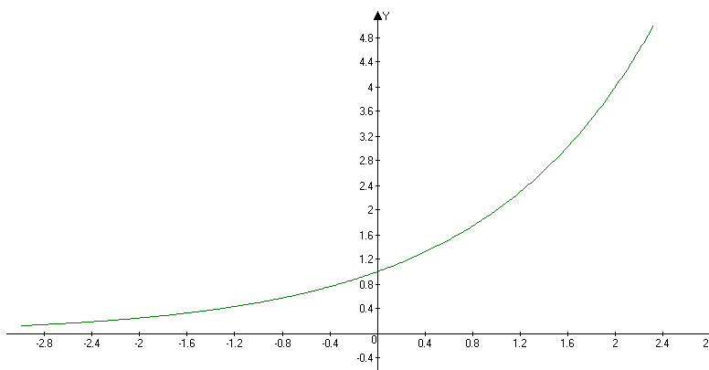
Рис.А.1. Графік функції y=a^{x}
За графіком встановимо властивості показникової функції:
1. Область визначення — множина R дійсних чисел.
2. Область значень — множина R+ усіх додатних дійсних чисел.
3. При a>1 функція зростає на всій числовій прямій; при 0<a<1 функція спадає на множині R.
a^{x}₁<a^{x}₂, якщо x₁<x₂,(a>1);
a^{x}₁>a^{x}₂, якщо x₁<x₂,(0<a<1).
4. При будь-яких дійсних значеннях x і y справедливі рівності
a^{x}a^{y}=a^{x+y}; $\frac{a^{x}}{a^{y}}=a^{x-y}$; (ab)^{x}=a^{x}b^{x}; ${(\frac{a}{b})}^{x}=a^{x}b^{x}$; (a^{x})^{y}=a^{xy}
Графіки показникової функції зображено на малюнках
1) для випадку a>1:
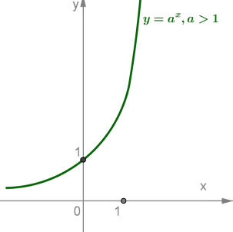
Рис.А.2. Графік показникової функції для a>1
2) для випадку 0<a<1:
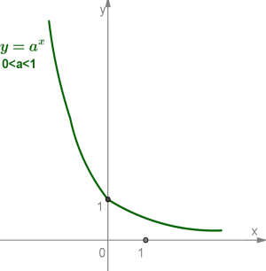
Рис.А.3. Графік показникової функції для 0<a<1
5. Закріплення
Розв´язуємо разом з учнями задачу, яка матиме величезну цінність для їх екологічного виховання.
Задача 1. Споживання кисню однолітніми лососями зростає з підвищенням швидкості плавання. Залежність має вигляд $y=e^{x}$. Обчислимо споживання кисню лососем, який рухається з середньою швидкістю v м/с. Початкові дані: С(0)=100 і С(3)=800 (умовних одиниць). Визначити С(1) і С(2).
Приступаючи до розв´язування задачі, слід поставити учням систему запитань (чим більше, тим краще). Ці запитання мають наштовхнути учнів на пошук правильного шляху розв´язування цієї задачі. Причому, запитання повинні бути пов´язаними з екологією і показниковими функціями:
- Яку роль відіграють лососі в екосистемі річок і прибережних акваторій моря?
- Чим цінні лососеві породи риб?
- Де в Україні мешкають лососеві?
- Якою функцією можна виразити процес насичення лососів киснем?
- Як знайти значення коефіцієнтів в формулі загального виду?
Розв´язання.
Учні повинні згадати, що математичну модель процесу можна виразити за допомогою функції:
$$C\left(v\right)=C_{0}e^{kv}$$
Далі слід поставити учням кілька запитань, щоб вони самостійно визначили, що для визначення сталих слід використати початкові умови: С(0)=100 і С(3)=800. Відповідно:
$$100=C_{0}{{(e}^{k})}^{0}$$
Звідси: C₀=100.
Знаходимо k:
$$800=100*{{(e}^{k})}^{3}$$
Отримаємо:
$$e^{k}=2$$
Запишемо залежність у вигляді:
$$C\left(v\right)=100*2^{v}$$
Визначимо С(1) і С(2):
С(1)=200
С(2)=400.
Відповідь: С(1)=200; С(2)=400.
6. Домашнє завдання
За допомогою програми Advanced Grapher побудувати графік функції $C\left(v\right)=100*2^{v}$, знайти споживання кисню лососем, який рухається на швидкостях 5 м/с і 6 м/с.
7. Заключний етап
Учитель виставляє оцінки за урок.

Додаток Б
План-конспект уроку
Тема: Логарифмічна функція, її властивості і графік
Мета: сформувати поняття про логарифмічну функцію, її властивості і графік, сформувати уміння будувати графік логарифмічної функції. Розвивати логічне та аналітичне мислення. Виховувати
Навчально-методичне забезпечення: комп'ютер із встановленою операційною системою, математичний пакет Advanced Grapher, підручник.
Тип уроку: вивчення нового матеріалу.
План уроку
- Організаційний момент
- Мотивація пізнавальної діяльності
- Повідомлення теми і мети уроку
- Вивчення нового матеріалу
- Закріплення
- Домашнє завдання
- Заключний етап

Хід уроку
1. Організаційний момент
Учитель заходить до класу, вітається з учнями, відмічає відсутніх.
2. Мотивація пізнавальної діяльності
Учитель пропонує учням виконати завдання на розминку: називаючи координати комірки і відкриваючи її, обчислювати логарифми. Деякі комірки містять літери. Після виконання всіх завдань з цих літер можна записати прізвище Непер – математик, винахідник логарифмів (рис.Б.1, рис.Б.2).
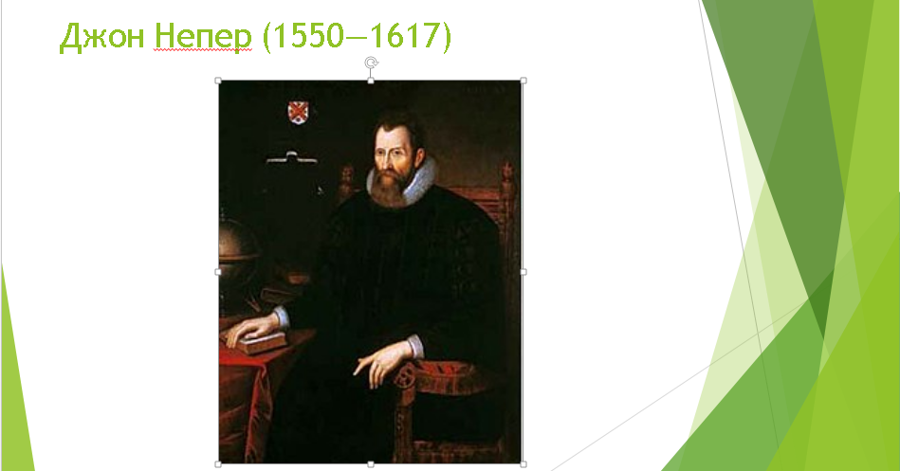
Рис.Б.1. Портрет Джона Непера
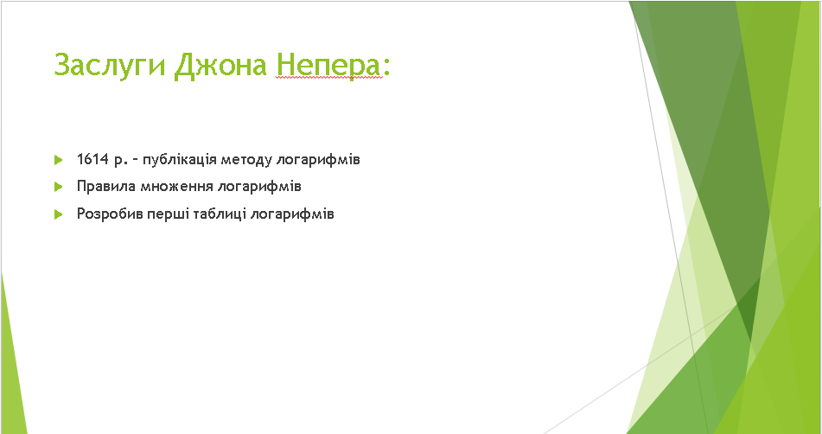
Рис.Б.2. Заслуги Джона Непера
На слайдах презентації виводиться коротка інформація про нього.
Друга частина усної розминки – прочитати і назвати графік функції, зображеної на малюнку. Можна скористатися підказкою – «План» – або перевірити, чи всі властивості відображені у відповіді. Учні повинні впізнати на малюнку графік показникової функції при a>1. Далі учням слід відповісти на питання: які властивості показникової функції при 0<a<1?
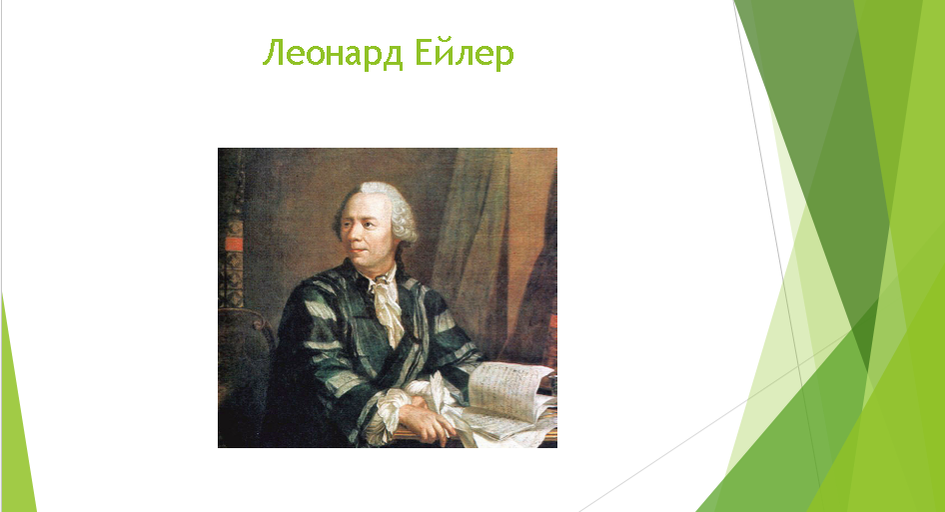
Рис.Б.3. Портрет Ейлера
На наступному слайді виводимо на екран портрет Леонарда Ейлера. Вчитель задає учням питання:
- Як ви думаєте, чому на екрані з'явився портрет Ейлера?
Вислухавши відповіді учнів, вчитель повідомляє учням, що визначення логарифмічної функції – це науковий здобуток Леонарда Ейлера. Отже, ми сьогодні будемо вивчати логарифмічну функцію.
3. Повідомлення теми і мети уроку
Отже, темою уроку є «логарифмічна функція, її властивості і графік» (вчитель промовляє тему уроку і записує її на дошці). Сьогодні на уроці ми дізнаємося, чим логарифмічна функція відрізняється від показникової, з'ясуємо її властивості і розглянемо її графік.
4. Вивчення нового матеріалу
На початку цього етапу формулюється проблема.
Питання: дайте визначення показникової функції і спробуйте самостійно сформулювати визначення логарифмічної функції. Після того, як учні спробували це зробити, їм пропонується розв'язати задачу.
Задача 1. Під час розпаду 4-х грамів радіоактивної речовини була визначена залежність залишку m цієї речовини (у грамах) від часу t (у добах):
$m\left(t\right)=4*{\left(\frac{1}{2}\right)}^{t}$.
Через який проміжок часу залишилось 0,125 г радіоактивної речовини?
Розв´язання. Під час розв´язування різноманітних задач, пов´язаних з хімією, фізикою, біологією виникає необхідність розв´язувати рівняння виду:
$$a^{x}=N$$
Де а, N – деякі числа, а>0, a≠1.
Існує лише один корінь рівняння при N>0. Логарифмічна функція – це відповідність між кожним додатним числом і певним значенням його логарифма:
$$y=\log_{a}x$$
Розв´яжемо задачу.
$$0,125=4*{(\frac{1}{2})}^{t}$$
$$\frac{1}{8}=4*{(\frac{1}{2})}^{t}$$
$$\frac{1}{32}={\left(\frac{1}{2}\right)}^{t}$$
$$t=\log_{\frac{1}{2}}{\frac{1}{32}=5}$$
Відповідь: 5 діб.
Ця функція визначена на множині всіх додатних чисел.
Розглянемо графік логарифмічної функції
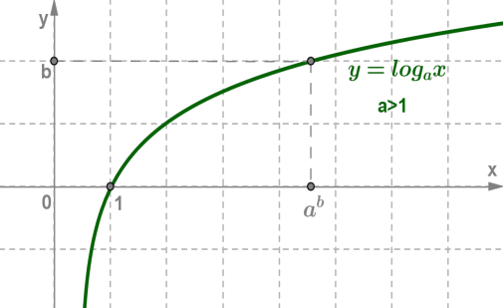
Рис.Б.4. Графік логарифмічної функції а>1
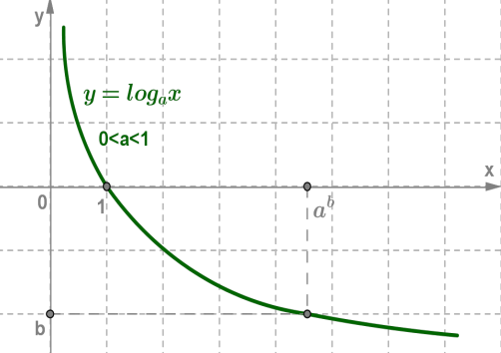
Рис.Б.5. Графік логарифмічної функції 0<a<1
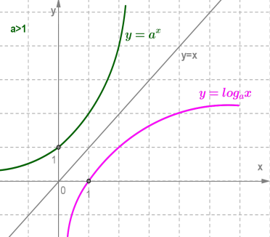
Рис.Б.6. Симетричність графіків логарифмічної і показникової функцій відносно прямої $y=x$
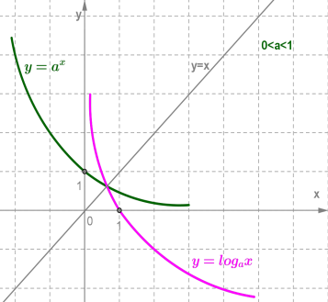
Рис.Б.7. Симетричність графіків логарифмічної і показникової функцій відносно прямої $y=x$
Основні властивості логарифмічної функції
- Область визначення D(f)=(0;+∞).
- Множина значень E(f)=(−∞;+∞).
- Якщо a>1, то функція зростає на всій області визначення.
- Якщо 0<a<1, то функція спадає на всій області визначення.
- Логарифмічна функція не є ні парною, ні непарною.
- Логарифмічна функція не має ні найбільшого, ні найменшого значень.
- Вона не обмежена ні зверху, ні знизу.
- Графік будь-якої логарифмічної функції проходить через точку (1;0).
5. Закріплення
Побудуємо графіки двох функцій:
Приклад:
1. y=log₂x, основа а=2>1
x | $\frac{1}{4}$ | $\frac{1}{2}$ | 1 | 2 | 4 | 8
y=log₂x | −2 | −1 | 0 | 1 | 2 | 3

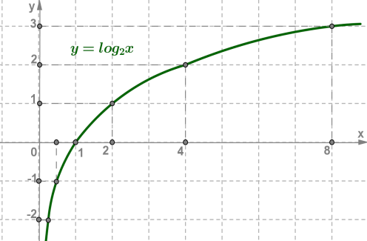
Рис.Б.8. Графік функції y=log₂x
Приклад 2.
$y=\log_{\frac{1}{3}}x$ основа 0< $\frac{1}{3}$ <1
x | 9 | 3 | 1 | 1/3 | 1/9
y=log13x | −2 | −1 | 0 | 1 | 2
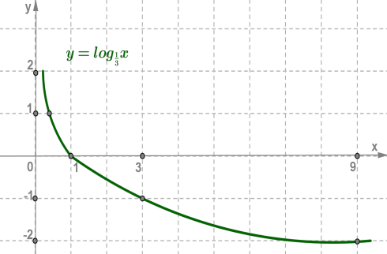
Рис.Б.9. Графік функції $y=\log_{\frac{1}{3}}x$
6. Домашнє завдання
За допомогою програми Advanced Grapher зобразити графік функції до задачі, розв'язаної нами на початку уроку, вивчити властивості логарифмічної функції за підручником.
7. Заключний етап
Отже, оцінки за урок… Ви вільні. До побачення!

Додаток В
План-конспект уроку
Тема уроку: Властивості і графіки тригонометричних функцій
Мета уроку: Сформувати поняття про основні властивості і графіки тригонометричних функцій. Розвивати уміння будувати графіки функцій. Виховувати самостійність і екологічну компетентність.
Тип уроку: урок вивчення нового матеріалу
Обладнання уроку: комп'ютер, програмний засіб Advanced Grapher.
План уроку
- Організаційний момент
- Актуалізація опорних знань
- Повідомлення теми і мети уроку
- Вивчення нового матеріалу
- Закріплення
- Домашнє завдання
- Заключний етап

Хід уроку
1. Організаційний момент
Учитель вітається з учнями, відмічає відсутніх.
2. Актуалізація опорних знань
Фронтальна бесіда. Питання:
- Що таке функція?
- Що таке область визначення функції?
- Що таке область значень функції?
- Яка функція називається парною?
- Яка функція називається непарною?
- Які властивості графіка парної функції?
- Які властивості графіка непарної функції?
- Який найменший додатний період функції синуса і косинуса?
- Який найменший період функцій тангенса і котангенса?
3. Повідомлення теми і мети уроку
Тема нашого уроку «Тригонометричні функції і їх графіки». На уроці ми дізнаємося, який вигляд мають графіки тригонометричних функцій, навчимося їх будувати, визначимо властивості цих функцій. Вивчений на уроці матеріал стане у нагоді під час вивчення триогонометричних рівнянь і нерівностей.
4. Вивчення нового матеріалу
Функція $y=\cos{x}$ визначена на всій числовій прямій, множиною її значень є відрізок [-1;1]. Тому її графік на виходить за межі проміжку між прямими у=-1 і у=1. Використовуючи періодичність цієї функції, можна побудувати її графік на проміжку −π≤x≤π довжиною 2π і повторити кілька періодів з такими ж значеннями.
Функція $y=\cos{x}$ – парна. Її графік симетричний відносно осі OY.
Побудуємо графік функції на проміжку −π≤x≤π. Оскільки функція парна, то можна побудувати її графік на проміжку 0≤x≤π, а потім симетрично відобразити відносно осі Оу.
Значення функції в точках на відрізку 0≤x≤π дорівнюють: $\cos{0}=1$; $\cos{\frac{π}{6}=\frac{\sqrt{3}}{2}}$; $\cos{\frac{π}{4}=\frac{\sqrt{2}}{2}}$ ; $\cos{\frac{π}{3}=\frac{1}{2}}$; $\cos{\frac{π}{2}=0}$; $\cos{π=-1}$.
Враховуючи періодичність функції $y=\cos{x}$, побудуємо її графік.
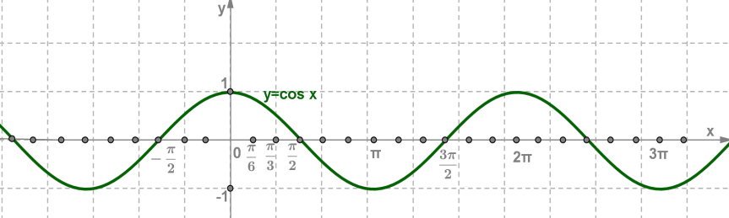
Рис.В.1. Графік функції $y=\cos{x}$
Властивості функції $y=\cos{x}$:
- Область визначення – всі дійсні числа на множині R.
- Множина значень – проміжок [-1;1].
- Функція $y=\cos{x}$має період 2π.
- Функція $y=\cos{x}$ є парною.
- Нулі функції x=$\frac{π}{2}$+πn, n∈Z.
- Найбільше значення функції дорівнює 1 при x=2πn, n∈Z.
- Найменше значення функції дорівнює -1 при x=π+2πn, n∈Z.
- Значення функції додатні на інтервалі $(-\frac{π}{2}; \frac{π}{2})$, з урахуванням періодичності функції на інтервалах $(-\frac{π}{2}+2πn; \frac{π}{2}+2πn)$, n∈Z.
- Значення функції є від'ємними на інтервалі ($\frac{π}{2}$;$\frac{3π}{2}$), з урахуванням періодичності функції на інтервалах $(\frac{π}{2}+2πn; \frac{3π}{2}+2πn)$, n∈Z.
- Функція $y=\cos{x}$ зростає на інтервалі [π;2π], з урахуванням періодичності функції на відрізках [π+2πn;2π+2πn], n∈Z.
- Функція $y=\cos{x}$спадає на інтервалі [0;π], з урахуванням періодичності функції на відрізках [2πn;π+2πn], n∈Z.
Функція $y=\sin{x}$.
Область визначення: D(x)=R.
Функція $y=\sin{x}$ непарна: y(−x)=−y(x).
Період: T=2π.
Побудова графіка цієї функції відбувається так само, як і побудова графіка функції $y=\cos{x}$, наприклад, починаючи з інтервалу [0;π].
Але побудову можна спростити, застосувавши формулу $\sin{x}=\cos{(x-\frac{π}{2})}$, яка показує, що графік функції $y=\sin{x}$можна отримати шляхом зсуву графіка функції $y=\cos{x}$вздовж осі абсцис вправо на $\frac{π}{2}$.
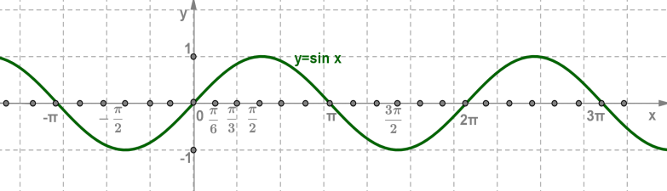
Рис.В.2. Графік функції $y=\sin{x}$
Властивості функції $y=\sin{x}$:
- Область визначення — множина R усіх дійсних чисел.
- Множина значень — відрізок [−1;1].
- Функція $y=\sin{x}$має період T= 2π.
- Функція $y=\sin{x}$є непарною.
- Нулі функції: x=πn, n∈Z.
- Найбільше значення дорівнює 1 при x=$\frac{π}{2}$+2πn, n∈Z.
- Найменше значення функції дорівнює −1 при x=−$\frac{π}{2}$+2πn, n∈Z.
- Значення функції додатні на інтервалі (0;π), з урахуванням періодичності функції на інтервалах (2πn;π+2πn), n∈Z.
- Значення функції від'ємні на інтервалі (π;2π), з урахуванням періодичності функції на інтервалах (π+2πn;2π+2πn), n∈Z.
- Функція $y=\sin{x}$зростає на проміжках [−$\frac{π}{2}$; $\frac{π}{2}$], з урахуванням періодичності функції на інтервалах [−$\frac{π}{2}$+2πn;$\frac{π}{2}$+2πn], n∈Z.
- Функція $y=\sin{x}$ спадає на проміжку [$\frac{π}{2}$;$\frac{3π}{2}$], з урахуванням періодичності функції на проміжках [$\frac{π}{2}$+2πn; $\frac{3π}{2}$+2πn], n∈Z.
5. Закріплення
На закріплення вивченого матеріалу слід розв'язати кілька задач екологічного змісту.
Задача 1. Під час планування швидкості польоту літака, який розпилює інтексициди, пілот повинен розрахувати швидкість (в км/год) на площині крила, враховуючи швидкість і напрям вітру. Швидкість в км/год можна виразити функцією $v=\frac{770\sin{135°}}{\sin{φ}}$. Визначити значення v (км/год), якщо $tgφ=7$ і 0°<φ<180°.
Розв'язання. Спочатку слід нагадати учням про роль авіації у боротьбі з шкідниками на полях.
Однак оприскування полів спричиняє шкоду для бджіл. Тому слід провести з дітьми бесіду про шкідливість отрутохімікатів для бджіл. Орієнтовні питання для бесіди:
- Яку користь приносять бджоли рослинам?
- Чим корисний мед?
- Які хвороби допомагає лікувати мед?
- Чому слід піклуватися про бджіл?
- Які шкідливі наслідки може спричинити вимирання бджіл?
- Які заходи слід здійснювати для збереження бджіл?
Далі згадуємо значення синуса для кутів від 90° до 180°:
$$\sin{135°=\sin\left(180°-45°\right)=\sin{45°=\frac{\sqrt{2}}{2}}}$$
Далі обчислюємо значення sin φ, якщо відомо тангенс цього кута:
$$\sin{φ=±\frac{tg φ}{\sqrt{1+{tg}^{2}φ}}=±\frac{7}{\sqrt{1+7^{2}}}=±\frac{7}{\sqrt{149}}}$$
Знак перед дробом залежить від значення кута. Для кутів від 0 до 180 синус додатний, отже:
$$\sin{φ=\frac{7}{\sqrt{149}}}$$
Далі підставляємо значення синусів кутів у формулу і отримуємо результат:
$$v=770*\frac{\frac{\sqrt{2}}{2}}{\frac{7}{\sqrt{149}}}≈949,45 км/год$$
Задача 2. Популяція комах. Еколог, який вивчав один з видів жука, оцінює розміри популяції колонії протягом 8 тижнів. Якщо t – це кількість тижнів після початкової оцінки, то чисельність комах у тисячах буде виражатися формулою:
$P\left(t\right)=5+2\sin\left(\frac{πt}{3}\right)$, де 0≤t≤8.
Визначте: 1) початкову чисельність виду; 2) найбільшу і найменшу кількість комах; 3) інтервал, протягом якого чисельність комах перевищувала 6000.
Розв'язання. Перед тим, як розв'язувати задачу, слід згадати разом з учнями роль комах в екосистемі, їх вплив на навколишнє середовище. Слід провести бесіду з учнями. Орієнтовні питання для бесіди:
- Яка роль комах в екосистемі?
- Яку користь приносять комахи?
- Яку шкоду спричиняють комахи?
- Які види комах є шкідливими а які – корисними?
- Яка наука вивчає комах?
- Як ми можемо вивчити комах?
Далі учням слід задати питання про властивості тригонометричної функції y=sin x.
Для того, щоб визначити початкову чисельність популяції, слід підставити у рівняння функції t=0. Отримаємо:
P(0)=5.
Отже, початкова чисельність популяції дорівнює 5000 особин.
Найменшу і найбільшу кількість комах знаходять, спираючись на властивості функції y=sin x. Слід згадати з учнями: 1) найбільше і найменше значення синуса; 2) визначити найбільше і найменше значення функції y=2sin x; 3) визначити найменше і найбільше значення функції y=5+2sin x. Можна побудувати ці функції у середовищі Advanced Grapher.
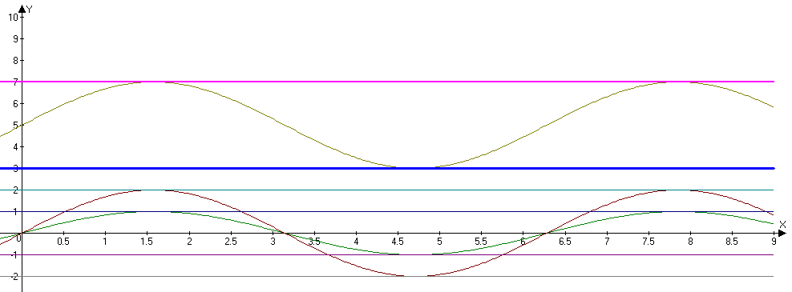
Рис.В.3. Графіки функцій
Найбільшим значенням популяції є 7000, а найменшим – 3000.
Для того, щоб розв'язати ІІІ частину завдання, слід зобразити графік заново, але вже за тим рівнянням, яке задане в умові. Крім того, учні повинні побудувати пряму лінію у=6 (відповідно до завдання), з місця перетину графіка функції з прямою у=6 провести перпендикуляри до осі х (вона ж є віссю часу t).
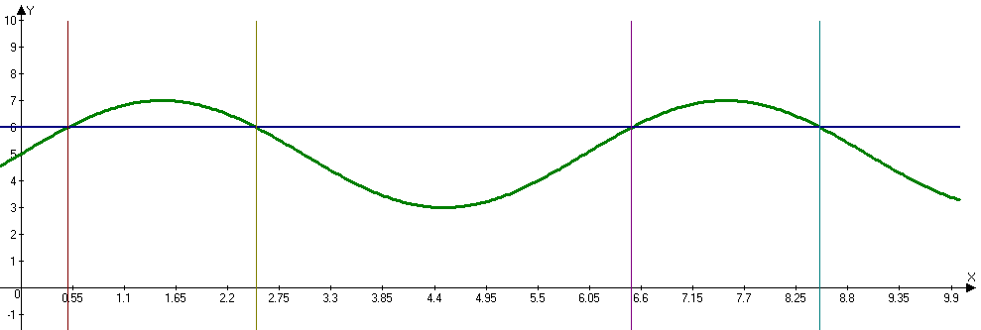
Рис.В.4. Графіки функцій
Учні мають прийти до висновку, що чисельність популяції перевищує задану на проміжку від $t_{1}=0,5$ до t=2,5 (тижнів).
Використовуючи таку властивість, як періодичність, можна записати рівняння
$t=(0,5+6k;2,5+6k)$, де k=1,2,3.
У прикладних задачах змінні, як правило, мають додатні значення.
Це і буде розв'язок.
Задача 3. Припливи. Важливу роль у природі приморських територій відіграють припливи і відпливи. Припливи і відпливи відбуваються за певним законом, досягаючи максимуму під час повнолуння. Висота припливів описується функцією:
$$y=1,3+1,2\cos{2t}$$
Де t – час (у годинах), у – висота (у метрах).
Зобразіть графік цієї функції на проміжку [0;2π]. Визначте висоту припливу через 4 год з початку дослідження.
Розв'язання. Починаючи розв'язування задачі, слід провести бесіду з учнями про припливи і їх роль в екосистемі прибережних районів. Далі слід пояснити, що припливи відбуваються періодично за певними законами і описуються відповідними функціями. Слід згадати з учнями такі властивості тригонометричних функцій, як періодичність, нагадати поняття максимуму і мінімуму функції. Після цього можна побудувати графік функції в середовищі Advanced Grapher (рис.В.5).
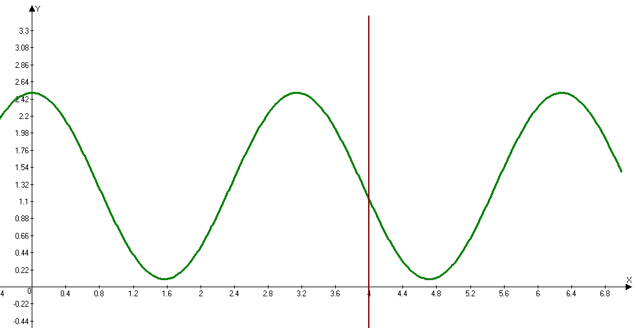
Рис.В.5. Графік функції
Далі слід проаналізувати графік функції. Учні повинні самостійно відповісти на питання про висоту припливу через 4 год. Використовуючи графік, це зробити просто: 1,1 м.
Відповідь: 1,1 м.
6. Домашнє завдання
Завершити розв'язання задач 1-3, вивчити §7 (с.68-76) за підручником О. С. Істер «Математика : (алгебра і початки аналізу та геометрія, рівень стандарту)», 10 кл..
7. Заключний етап
Учитель виставляє оцінки за урок.

Додаток Г
План-конспект уроку
Тема: Розв'язування показникових рівнянь
Мета: формувати навички розв'язування показникових рівнянь і нерівностей. Розвивати мовлення учнів, пам'ять і логічне мислення. Виховувати інтерес до математики і дбайливе ставлення до навколишнього середовища.
Обладнання: дошка, комп'ютер, проектор, екран, картки з завданнями для учнів, підручник, програма Advanced Grapher.
Тип уроку: урок вивчення нового матеріалу.
План уроку
- Організаційний момент
- Актуалізація опорних знань
- Повідомлення теми і мети уроку
- Вивчення нового матеріалу
- Закріплення
- Домашнє завдання
- Заключний етап

Хід уроку
1. Організаційний момент
Вчитель заходить до класу, вітається з учнями, відмічає відсутніх.
2. Актуалізація опорних знань
Вступна фронтальна бесіда. Питання:
- Що таке рівняння?
- Що таке функція?
- Які види функцій ви знаєте?
- Яка функція називається показниковою?
- Які властивості показникової функції?
3. Повідомлення теми і мети уроку
Темою нашого уроку є «Розв'язування показникових рівнянь». Сьогодні на уроці ми розглянемо два методи розв'язування показникових рівнянь, а також розв'яжемо кілька задач, які можна описати показниковими рівняннями. Насправді значну кількість процесів у фізиці, біології, екології, хімії можна описати показниковими рівняннями. Саме тому ця тема є важливою.
4. Вивчення нового матеріалу
Пояснення нового матеріалу здійснюється методом розповіді, яка супроводжується демонструванням презентації.
Показникові рівняння – це рівняння виду a^{f(x)}=a^{g(x)}, де число а більше 0 і не дорівнює 1, а також усі рівняння, які зводяться до цього вигляду.
Згадаємо властивості степенів з раціональними показниками:
1) якщо n=1, то a¹=a;
2) якщо n=0 і a≠0, то a⁰=1;
3) якщо n=2,3,4,5..., то a^{n}=a⋅a⋅a⋅...⋅a (n множників);
4) якщо n=1,2,3,4,... і a≠0, то a^{−n}=$\frac{1}{a^{n}}$.
Наприклад:
1. 5¹=5;
2. 7⁰=1;
3. a⁴=a⋅a⋅a⋅a;
4. a⁻⁴=$\frac{1}{a^{4}}$.
Якщо $\frac{p}{q}$ – звичайний дріб (p>0, q≠1) і a>0, то $a^{\frac{p}{q}}=\sqrt[q]{a^{p}},$ $a≥0$.
Наприклад:
- $3^{\frac{1}{2}}=\sqrt{3}$;
- $7^{\frac{5}{4}}=\sqrt[4]{7^{5}}$;
- ${64}^{\frac{2}{3}}=\sqrt[3]{{64}^{2}}={(\sqrt[3]{4^{3}})}^{2}=4^{2}=16$
Зверніть увагу на те, що до дробових степенів можна підносити лише невід'ємні числа. Тому запис
$${(-7)}^{15}$$
Не має сенсу.
Показникові рівняння розв'язуються різними методами. Один із них – метод прирівнювання показників.
Оскільки рівність $a^{t}=a^{x}$, де a>0, a≠1 справедлива лише тоді, коли t=s, то вірним є наступне твердження: показникове рівняння $a^{f(x)}=a^{g(x)}$, де a>0, a≠1 рівносильне рівнянню $f\left(x\right)=g(x)$.
Розглянемо приклад:
Приклад 1. Розв'язати рівняння $3^{2x-2}=81$.
Розв'язання. Замінимо 81 на 3⁴, після чого рівняння набуде вигляду:
$$3^{3x-2}=3^{4}$$
Здійснимо рівносильну заміну 3x-2=4, звідси х=2.
Приклад 2. Розв'язати рівняння ${(\frac{1}{7})}^{x-2,5}=\frac{1}{\sqrt{7}}$
Розв'язання. Замінимо $\frac{1}{\sqrt{7}}$ на $\frac{1}{7^{2}}$, отримаємо ${(\frac{1}{7})}^{x+2,5}={(\frac{1}{7})}^{0,5}$.
Здійснимо рівносильну заміну: х+2,5=0,5, тобто х=-2.
Розглянемо тепер графічний метод розв'язування показникових рівнянь. Для цього нам необхідний програмний засіб Advanced Grapher, встановлений на комп'ютерах.
Метод спирається на побудову графіків відповідних функцій у прямокутній системі координат.
В одній системі координат слід побудувати графіки функцій, записаних у лівій і правій частинах рівняння, потім знаходимо точку (або точки) їх перетину. Абсциса точки перетину і буде розв'язком рівняння.
Приклад 3. Розв'язати рівняння $2^{x}4-2x$.
Запускаємо Advanced Grapher і будуємо окремо графіки функцій $y=2^{x}$ і $y=4-2x$ (рис.Г.1).
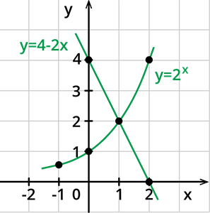
Рис.Г.1. Розв'язання показникового рівняння графічним методом
З рис.Г.1 видно, що графіки цих функцій перетинаються у точці (1;2). Упевнимося у тому, чи задовольняє ця точка рівнянням $y=2^{x}$ і $y=4-2x$.
Ця точка перетину єдина, оскільки $y=2^{x}$ – зростаюча функція, а $y=4-2x$ – спадна функція. Коренем рівняння $2^{x}4-2x$ є перша координата точки перетину х=1.
Приклад 4. Розв'язати рівняння ${(\frac{1}{3})}^{x}=3$
Побудуємо в одній системі координат графіки функцій $y={(\frac{1}{3})}^{x}$ і $y=3$ (рис.Г.2).
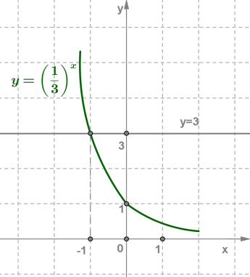
Рис.Г.2. Розв'язання рівняння графічним методом
З рис.Г.2 видно, що графіки функцій перетинаються у точці (-1;3). Отже, рівняння ${(\frac{1}{3})}^{x}=3$ має один розв'язок х=-1.
5. Закріплення
Задача 1. Внаслідок аварії на атомній електростанції трапився викид в атмосферу 30 г радіоактивної речовини. Після скількох періодів піврозпаду з 30 г радіоактивної речовини залишиться 7,5 г? Чи є піврозпад радіоактивної речовини небезпечним для суспільства?
Згадаємо спочатку аварії на атомних електростанціях і шкоду від викидів радіоактивних речовин. Чим небезпечний ядерний вибух? Які фактори ураження ядерного вибуху? Яка шкідлива дія від радіоактивних речовин? Які види радіоактивного випромінювання ви знаєте?
Розв'язання. Згадаємо рівняння радіоактивного розпаду, відоме з курсу фізики:
$$y={\left(\frac{1}{2}\right)}^{x}$$
Де у – частка речовини, яка залишається внаслідок розпаду після х періодів піврозпаду, отримаємо математичну модель даної задачі:
$${\left(\frac{1}{2}\right)}^{x}=\frac{1}{4}$$
Дане рівняння розв'язується приведенням до однакової основи:
$${\left(\frac{1}{2}\right)}^{x}={\left(\frac{1}{2}\right)}^{2}$$
Оскільки основи обох степенів рівні, то можна прирівняти показники степенів:
х=2
Відповідь: після 2-х періодів напіврозпаду; період піврозпаду радіоактивної речовини є небезпечним для здоров'я живих організмів, оскільки під час розпаду радіоактивна речовина випромінює α, β, γ і рентгенівське випромінювання, які завдають великої шкоди.
Задача 2. Всім відомо, що радіоактивні речовини шкідливо впливають на організм людини і на навколишнє середовище. З часом, коли радіоактивна речовина розпадається, цей вплив зменшується. Є 6 г радіоактивної речовини, період напіврозпаду якої становить 6 років, і 8 г радіоактивної речовини, період напіврозпаду якої становить 3 роки. Через скільки років маса першої речовини буде на 1 г більше маси другої речовини [49, с.38]. ?
У процесі розв'язування задачі використаємо рівняння радіоактивного розпаду
$$m=m_{0}{\left(\frac{1}{2}\right)}^{x}$$
Де $m_{0}$ – початкова маса радіоактивної речовини, m – маса речовини, що залишилась після х періодів напіврозпаду, $x=\frac{t}{T}$ – відношення часу протікання реакції до періоду напіврозпаду даної речовини.
Розв'язання. Через t років маса першої та другої речовини становитиме відповідно:
$$m_{1}=6*{\left(\frac{1}{2}\right)}^{\frac{t}{6}}$$
$$m_{2}=8*{\left(\frac{1}{2}\right)}^{\frac{t}{3}}$$
Складаємо рівняння:
$$6*{\left(\frac{1}{2}\right)}^{\frac{t}{6}}-8*{\left(\frac{1}{2}\right)}^{\frac{t}{3}}=1$$
Введемо заміну:
$$y={\left(\frac{1}{2}\right)}^{\frac{t}{6}}$$
Тоді:
$${\left(\frac{1}{2}\right)}^{\frac{t}{3}}=y^{2}$$
Перепишемо рівняння:
$$6y-8y^{2}=1$$
Запишемо квадратне рівняння у стандартному вигляді:
$$-8y^{2}+6y-1=0$$
$$8y^{2}-6y+1=0$$
Розв'язуємо це рівняння:
$$y^{2}-\frac{3}{4}y+\frac{1}{8}=0$$
За теоремою Вієта:
$$y_{1}=\frac{1}{2}; y_{2}=\frac{1}{4}$$
Звідси:
$${\left(\frac{1}{2}\right)}^{\frac{t_{1}}{6}}=\frac{1}{2}$$
Або
$${\left(\frac{1}{2}\right)}^{\frac{t_{2}}{6}}=\frac{1}{4}$$
Звідси: t₁=6, t₂=12.
Відповідь. Маса першої речовини буде на 1 г більше маси другої речовини після 6 і 12 років від початку розпаду.
6. Домашнє завдання
Розв'язати приклади:
№1. ${0,3}^{5-2х}$=0,09
А) – 0,5; В) – 1,5; С) 1,5
№2. ${(\frac{2}{3})}^{х}>1\frac{1}{2}$
А) х$>1$; В) $х<1$; С) $х<-1$; Д)$х>-1$
№3. $3^{х-2}- 3^{х-3}=6$
А) 3; В) 4; С) -4
№4. $4^{х} + 2^{х}- 20 <0$
А)$х<2$; В) $1<х<2$; С) $х<1 и х>2$.
7. Заключний етап
Отже, сьогодні ми пропрацювали над розв'язанням показникових рівнянь. Оцінки за урок … (учитель оголошує оцінки за урок і аргументує свою думку).

